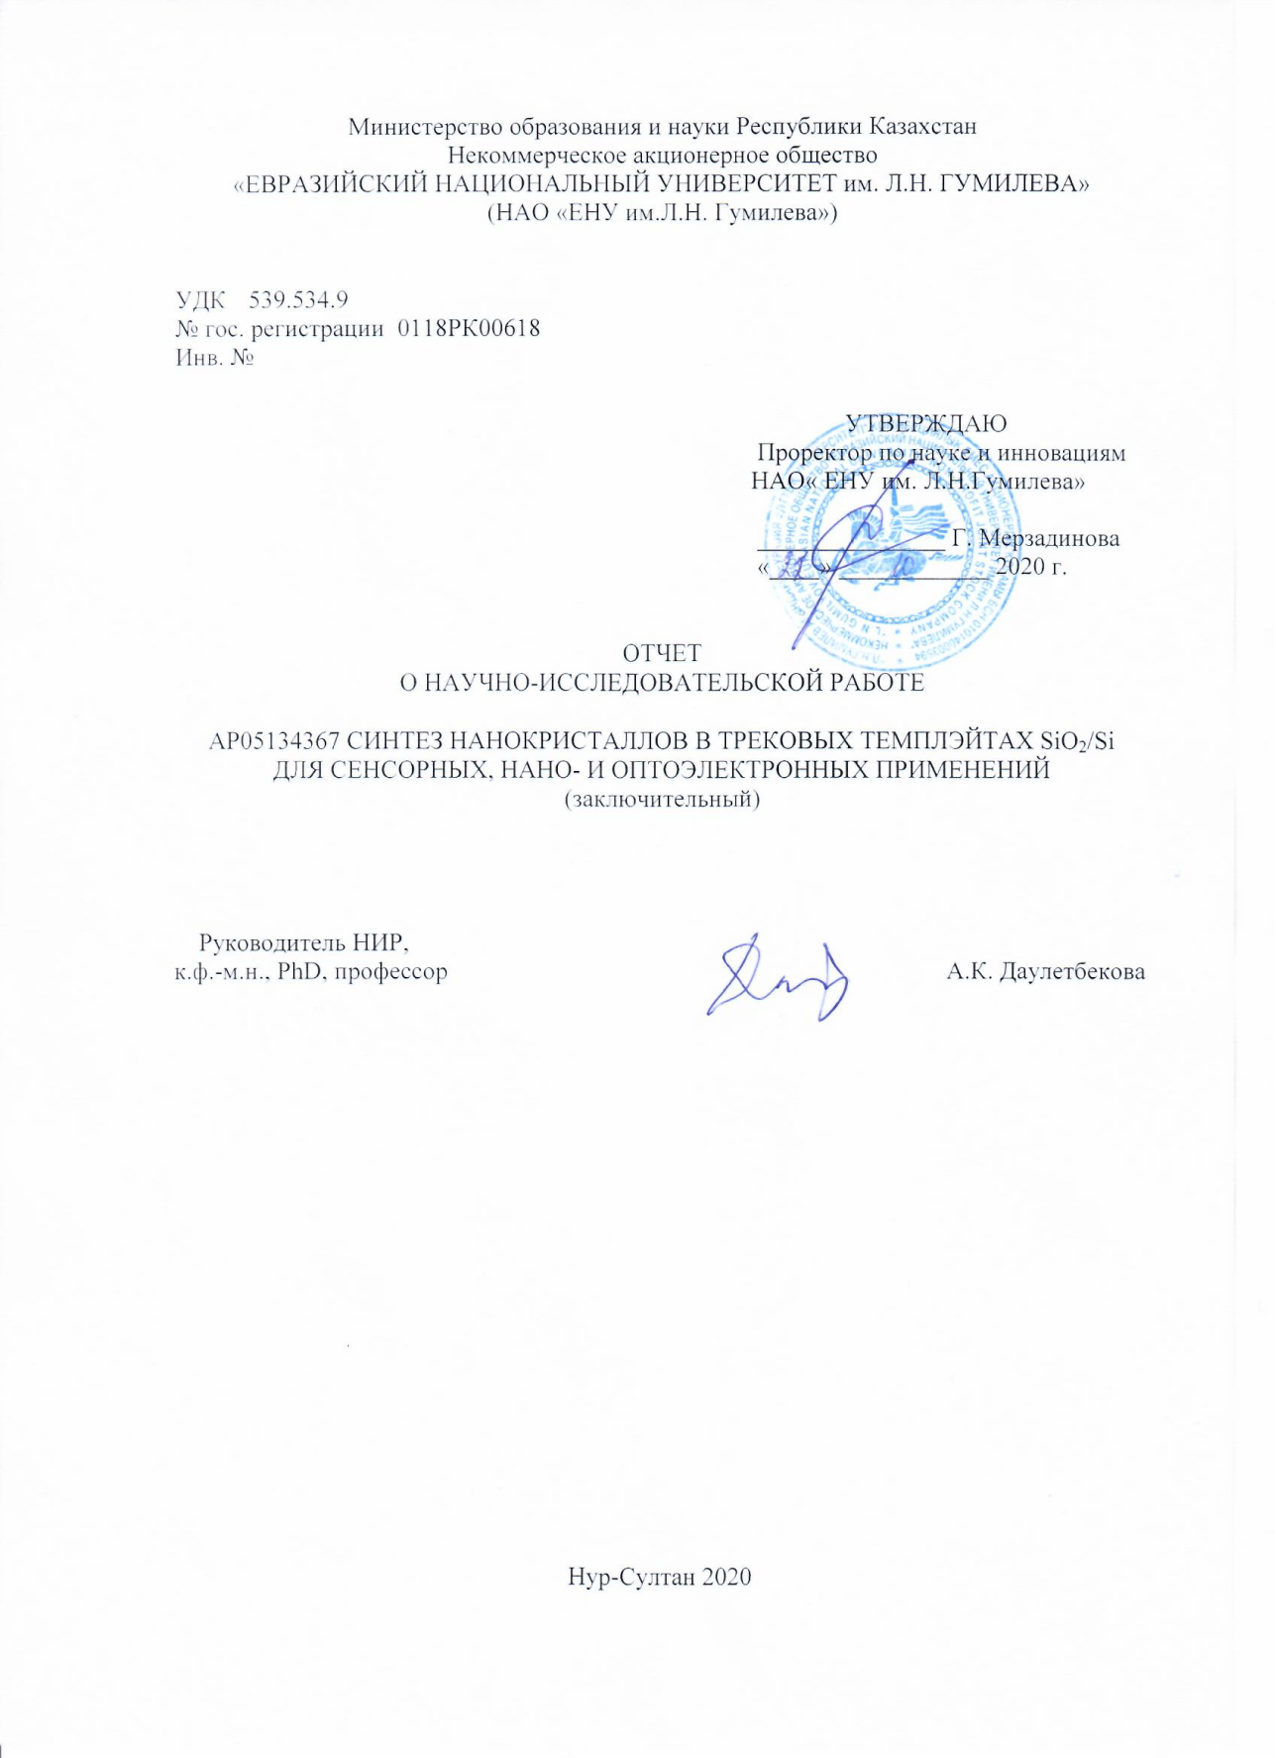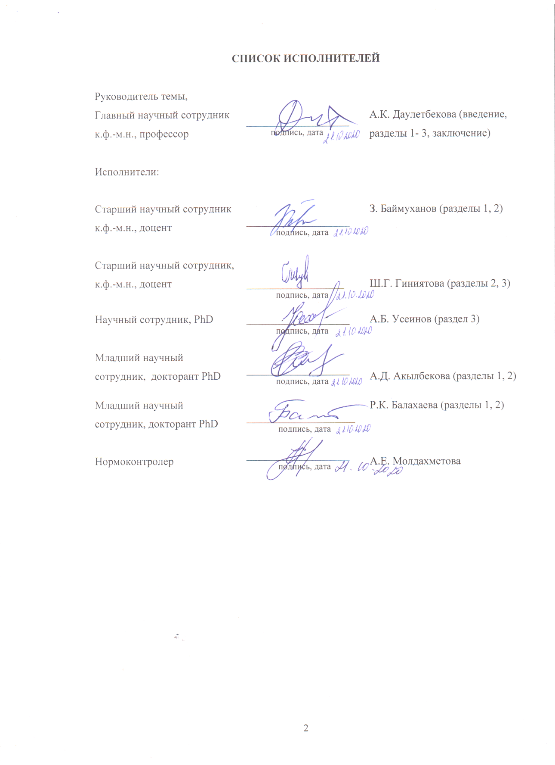

РЕФЕРАТ
Отчет 52 с., 23 рис., 6 табл., 56 источник, 3 прил.
быстрые тяжелые ионы, НАНОКРИСТАЛЛ, трековый темплэйт a-SiO₂/Si, электрохимическое осаждение, ХИМИЧЕСКОЕ ОСАЖДЕНИЕ
Объектами исследования являются трековые темплэйты a-SiO₂/Si с осажденными полупроводниковыми нанокристаллами. Методы исследования: сканирующая электрон-ная микроскопия, рентгеноструктурный анализ, измерение ВАХ, фотолюминесценция. Цель работы на данном этапе заключалась в синтезе нанокристаллов базирующихся на ZnSe, CdTe, CdSe в трековом темплэйте а-SiO₂/Si и исследовании свойств. Основные результаты на этапе 2020 года, за предыдущие годы отражены в заключении:
- Для двух типов электролитов ЭХО, получены CdTe(NCs)/SiO₂/Si-n с WS монофазой. ХО в сульфатном растворе получены CdO(NCs)/SiO₂/Si-n c ZBS. Сравнение результатов осаждения позволяет предположить влияние электрического поля на структуру нанокристаллов. ЭХО и ХО на р-типа кремниевой подложки неприводит к осаждению в нанопоры.
- Впервые получена монофазная WZ структура CdO при достаточно низкой температуре 343K, простым ХО в трековый темплэйт.
- Исследование ВАХ CdO(NCs)/SiO₂/Si позволило оценить количество межзёрен-ных границ ⁓1522 и высоту межзёренного барьера в 1.05эВ, проводимость -n-типа.
- Установлено, что при ЭХО формируются нанокристаллы оксидного соединенияна основе ZnSe, диселенат цинка ZnSe₂O₅(NCs)/SiO₂/Si. Исследования показали, что он полупроводник n-типа. При ХО получено снижение включения кислорода в структуру нанокритсаллов и образуется диселенит цинка - ZnSeO₃(NCs)/SiO₂/Si, Si – n и p-типа. Повышение температуры раствора ХО, приводит к полному вытеснению кислорода из структуры нанокристаллов и формируется ZnSe(NCs)/SiO₂/Si, Si -n и p-типа на поверхности темплэйта.
- С помощью программы CRYSTAL рассчитана зонная структура плотность электронных состояний CdTe. Кристалл является прямозонным с наименьшим значением запрещенной зоны в Г-точке.
- Получен патент РК №3418 от 21.08.2020 «Способ получения нанокристаллов ZnO в двух кристаллических структурах методом электрохимического осаждения в трековые темплэйты a-SiO₂/Si-n». Опубликованы три статьи в журналах Q1, Q2.
Область применения: для сенсорных устройств, систем опто- и нано-электроники.
РЕФЕРАТ
Есеп 52 бет, 23 сурет, 6 кесте, 56 дерек көздері, 3 қосымша.
Жылдам ауыр иондар, нанокристалл, a-SiO₂/Si тректі темплэйТ, электрхимиялық тұндыру, химиялық тұндыру
Зерттеу нысандары – a-SiO₂/Si шалаөткізгішті нанокристалдары тұндырылған a-SiO₂/Si тректі темплэйттер. Зерттеу әдістері: сканерлеуші электрондық микроскопия, рентгендік құрылымдық талдау, ВАС өлшеу, фотолюминесценция. Осы кезеңдегі жұмыстың мақсаты ZnSe, CdTe, CdSe негізінде нанокристаллдарды а-SiO₂/Si тректі темплэйттерде синтездеу және қасиеттерін зерттеу болып табылады. Өткен жылдардағы нәтижелер қорытындыда көрсетілген, ал 2020 жылдағы негізгі нәтижелер:
- Электролиттердің екі түрі үшін ЭХТ арқылы WS монофазалы CdTe (NCs)/SiO₂/Si-nалынды. ХТ арқылы сульфат ерітіндісінен ZBS құрылымындағы CdO(NCs)/SiO₂/Si–n алынды. Тұндыру нәтижелерін салыстыру электр өрісінің нанокристалдар құрылымына әсер ететіні анықталды. ЭХТ және ХТ барысындар-типті кремний пластиналарындағы нанокеуектер тұнбайтыны байқалды
- Алғаш рет WZ монофазалық құрылымды CdO 343 К төмен температурада тректі темплэйті қарапайым XТ арқылы алынды.
- CdO(NCs)/SiO₂/Si ВАС зерттеу барысында түйіршікаралық шекаралар саны ⁓1522 және түйіршікаралық шекаралар биіктігі 1.05 эВ, өткізгіштікті n типті екендігін бағалауға мүмкіндік берді.
- ЭХТ кезінде ZnSe оксиді қосылысының нанокристалдары, ZnSe₂O₅(NCs)/SiO₂/Si мырыш диселенаты түзілетіндігі анықталды. Зерттеулер оның n-типті жартылай өткізгіш екенін көрсетті. XТ кезінде нанокристалдар құрамында оттегінің азаюы және ZnSeO₃ (NCs)/ SiO₂/Si диселенит мырышы қалыптасатыны белгілі болды., Si –n және p – типті. XТ ерітіндінің температурасының жоғарылауы нанокристалдар құрылымынан оттегінің толық ығыстырылуына және ZnSe (NCs)/SiO₂/Si мырыш диселениді түзілуіне алып келеді, Si – n және p – типті.
- CRYSTAL бағдарламасының көмегімен CdTe электронды күйлерінің жолақ құрылымының тығыздығы есептелді. Кристалл Г-нүктесінде тыйым салынған аймақтың ең кіші мәніне ие тура аймақты кристал болып табылады.
- ҚР-ның №3418 21.08.2020 ж.«a-SiO₂/Si-n тректі темплэйттерін электрохимиялық тұндыру әдісімен екі кристалдық құрылымды ZnO нанокристалдарды алу жолдары» патенті алынды. Q1, Q2 журналдарда үш мақала жарық көрді.
Қолданылу облысы: сенсорлық құрылғылар, опто және наноэлектрондық жүйелер.
СОДЕРЖАНИЕ

ВВЕДЕНИЕ………………………………………………………………………………... | 7
1 Приготовление трековых темплэйтов: облучение структур SiO₂/Si, химическое травление………………………………………………………………………………….. | 9
2 Методы исследования. Электрохимическое или химическое осаждение «кластерообразующих» элементов ii и vi групп в нанопористые структуры SiO₂/Si.................................................................................................................................... | 11
2.1 Методы исследования............................................................................................... | 11
2.2 Электрохимическое или химическое осаждение «кластерообразующих» элементов ii и vi групп в нанопористые структуры SiO₂/Si ……………………..… | 13
3 Поверхностные, структурные, оптические и электрофизические свойств полученных образцов. Компьютерное моделирование………………………………… | 14
3.1 Влияние температуры и способов осаждения на структурные свойства нанокристаллов CdTe …………………………………………………………………. | 14
3.2 Влияние способов осаждения на структуру ……………………………………... | 17
3.3 Вольтамперная характеристика…………………………………………………… | 18
3.4 Электрохимическое осаждение нанокристаллов на основе ZnSe …………….... | 21
3.5 Химическое осаждение нанокристаллов на основе ZnSe и CdSe ………………  3.6 Компьютерное моделирование …………………………………………………… | 23  30
ЗАКЛЮЧЕНИЕ…………………………………………………………………………… | 32
СПИСОК ИСПОЛЬЗОВАННЫХ ИСТОЧНИКОВ …………………………………….. | 34
ПРИЛОЖЕНИЕ А – Календарный план ........................................................................... | 39
ПРИЛОЖЕНИЕ Б – Список опубликованных работ........................................................ | 47
ПРИЛОЖЕНИЕ С – Акт внедрения................................................................................... | 52

ОБОЗНАЧЕНИЯ И СОКРАЩЕНИЯ

В настоящем отчете о научно-исследовательской работе применяют следующие сокращения и обозначения:

α-SiO₂ | – Аморфный SiO₂
Si-n | – Кремниевая подложка с n- типа проводимости
Si-p | – Кремниевая подложка с p-типа проводимости
NCs | – Нанокристаллы
WZ | – Структура вюрцита
ZBS | – Структура цинковой обманки (сфалерит)
БТИ | – Быстрые тяжелые ионы
ХО | – Химическое осаждение
ЭХО | – Электрохимическое осаждение
СЭМ | – Сканирующая электронная микроскопия
АСМ | – Атомно-силовая микроскопия
ФЛ | – Фотолюминесценция
РСА | – Рентгеноструктурный анализ
ВАХ | – Вольтамперная характеристика

ВВЕДЕНИЕ
Цель Проекта заключалась в синтезе нанокристаллов на основе ZnSe, ZnO, CdTe, CdSe в трековом темплэйтеSiO₂/Si и исследовании свойств.
Актуальность и новизна исследования связана с получением новых наноматериалов, с использованием трековых технологий. В настоящее время к трековой технологии проявляется особый интерес, так как эта технология является инструментом для получения новых наноматериалов. В основе трековых технологий лежит идея использования ионных треков [1-4]. Наиболее яркое использование этой технологии относится к созданию полимерных трековых мембран, так называемых ядерных мембран [5]. Ядерные мембраны получают облучением высокоэнергетическими тяжелыми ионами полимерной пленки с последующей физико-химической обработкой. В результате исходная пленка трансформируется в мембрану со сквозными порами цилиндрической формы. Эти системы широко используются в медицине, биологии, биотехнологии.
В настоящее время ядерные мембраны, также используют для формирования различных наноматериалов методом темплэйтного синтеза. Таким методом были получены нанотрубки Au, Cu, Ni, Ag, Zn [6-12].
Кроме полимерных материалов, в качестве трековых темплэйтов используются структуры типа a-SiO₂/Si. В работе [13] описано формирование наноструктур на основе нанопористого слоя SiO₂ на кремниевой подложке и особенности этих систем. С использованием этого типа темплэйтов были получены, например, металлические нанокристаллы Au, Сu [14], наночастицы Ni, Сu[15], PbSe, CdTe [16].
Нанокристаллы полупроводников CdSe, CdS, ZnSe, CdTe, ZnO и другие люминесцируют в видимой области спектра, интенсивность которой, в большинстве случаев, значительно превышает таковую для объемных материалов [17]. Наноструктуры селенида цинка [18, 19] имеют люминесценцию в красной области. CdTe – прямозонный полупроводник с шириной запрещённой зоны E_{g}=1,49 эВ при 300 K [17]. Как известно, теллурид кадмия относится к материалам, наиболее подходящим для создания солнечных элементов [17]. Это обусловлено шириной запрещенной зоны, близкой к оптимальному значению, а также большим коэффициентом поглощения света во всем спектральном диапазоне фоточувствительности [18]. Оксид цинка является широкозонным полупроводником с шириной запрещенной зоны 3,37 эВ, что позволяет ожидать интенсивной краевой экситонной эмиссии данного материала, сформированного в диоксиде кремния при комнатной температуре.
Методы исследования: самые современные аналитические методы исследования структуры (сканирующая электронная микроскопия с энергодисперсионным анализом, рентгеноструктурный фазовый анализ и др.), изучение электрических и оптических свойств, компьютерное моделирование свойств с использованием лицензионной программы CRYSTAL.
Направление работы: прикладные научные исследования, создание новых наноматериалов.
Область применения: газовые сенсоры, системы опто- и наноэлектроники.
Основные задачи исследования на этапе 2018-2020гг:
- Разработать режимы травления латентных треков формирования нанопор заданного размера и формы в а-SiO₂/Si (кремниевые подложки n- и p-типа);
- Разработать режимы и провести ЭХО или ХО «кластерообразующих» элементов II и VI групп в нанопористые структуры а-SiO₂/Si (Si n- и p- типа); провести термическую обработку образцов;
- Исследовать поверхностные, структурные, оптические и электрофизические свойства образцов;
- Компьютерное моделирование электрофизических и адсорбционных свойств образцов.
Материалами исследования явялются нанокристаллы, нанокластеры на основе ZnO, ZnSe, CdSe, CdTe в трековых темплэйтах.
Научно-технический уровень (новизна), заключается в том, что будут получены новые наноматериалы. Достоверность полученных результатов подтверждается:
1) применением комплекса современных методов исследований;
2) корректностью постановки решаемых задач и их физической обоснованностью и применением хорошо апробированных методов физического эксперимента;
3) широкой апробацией полученных данных и выводов исследования на научных конференциях, а также в публикациях.
Результаты могут быть использованы для создания сенсоров и устройств опто- и наноэлектроники. Результаты работы, обсуждались совместно с чл.-корр. НАН РБ, д.ф.-м.н. Комаровым Ф.Ф. и к.х.н. Власуковой Л.А., БГУ, Минск, Беларусь.

- Приготовление трековых темплэйтов: облучение структур SiO₂/Si, химическое травление

Диски а-SiO₂/Si-n или p-типа, получены термическим окисидированием кремниевой подложки (Si-n-типа или p-типа), с толщиной оксидного слоя от 600 до 700нм по данным эллипсометрии. Диски были облучены ионами Xe с энергией 200 МэВ до флюенса 10⁷ионов/см² (Рисунок 1а). Из дисков вырезались образцы размером 5х5мм и 20х20 мм.
Химическое травление – это процесс образования пор, во время которого поврежденная зона латентного трека удаляется и превращается в полый канал (пора) [20, 21].Химическое травление образцов SiO₂/Si проводилось в 4 или 1% водном растворе HF, в состав травителя входил m(Pd)=0,025 г, температура травления Т=18˚±1°С (Рисунок 1b).
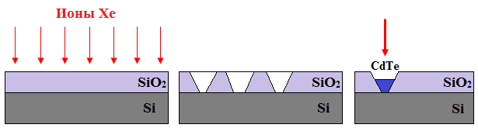
а) b) c)
а) облученная подложка; b) протравленные треки; с) осажденные треки

Рисунок1 – Схематическое изображение приготовления трекового темплэйта

Изменяя время травления, были получены диаметры нанопор от 200 до 350 нм (Рисунок 2).
Травление проводилось в специальном шкафу (Рисунок 3). Перед травлением треков проводилась ультразвуковая очистка поверхности образцов визопропаноле в течение 15 минут в ультразвуковом очистителе 6.SB25-12DTS.

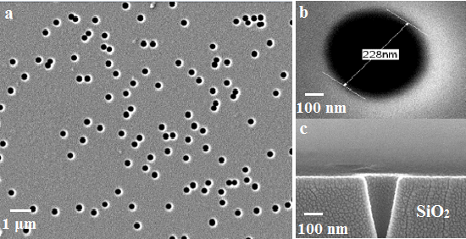
a) общий вид вытравленной поверхности; b) увеличенное нанопора; с) поперечное сечение нанопоры

Рисунок 2– СЭМ изображения трекового темплэйта SiO₂/Si

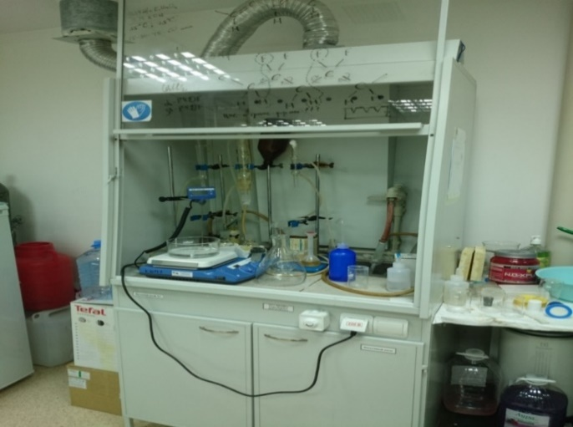

Рисунок 3 – Вытяжной шкаф для проведения травления в HF

Очиститель на двух частотах (25кГц/40кГц), обеспечивает интенсивную очистку поверхности образцов. Диапазон регулирования (комнатная температура) – 80˚С. После обработки в HF образцы промывались в деионизованной воде (18,2 МОм).
Анализ нанопор после травления проводился на СЭМ JSM-7500F (Рисунок 4). Были получены ряды наноканалов имеющих коническую форму со срезанной вершиной. Контроль за формой и размерами нанопор осуществлялся временем травления.

2 Методы исследования. Электрохимическое или химическое осаждение «кластерообразующих» элементов ii и viгрупп в нанопористые структуры SiO₂/Si

2.1 Методы исследования
Поверхность образцов после травления, после осаждения исследовалось на сканирующем электронном микроскопе JSM 7500FJEOL, Japan (Рисунок 4a).

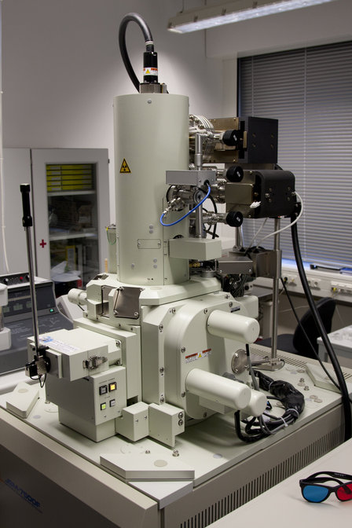 | 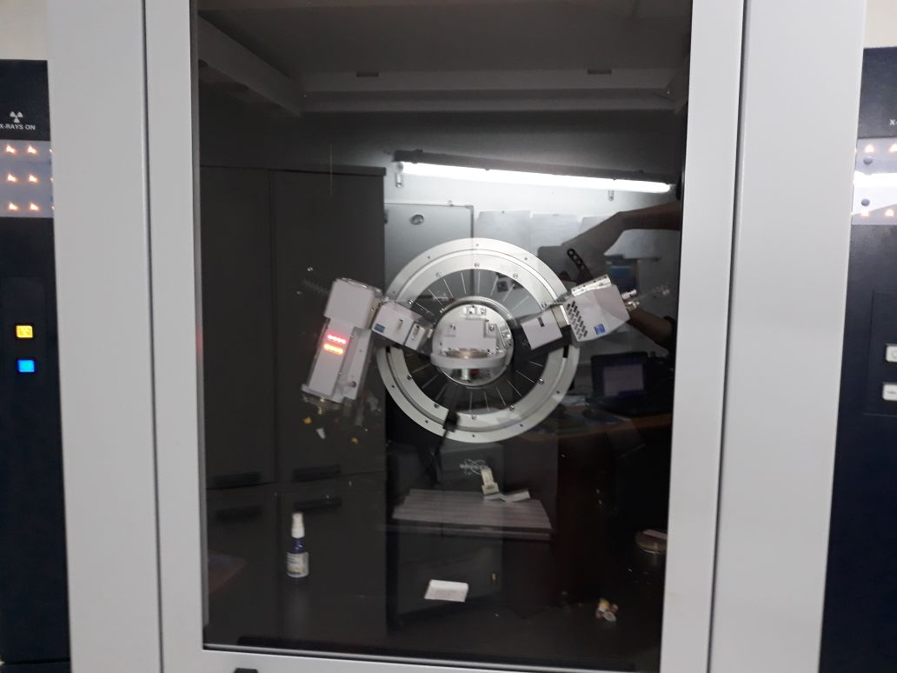
a | b
a) Полевой эмиссионный сканирующий электронный микроскоп JSM-7500F;
b) Рентгеновский дифрактометр D8 ADVANCE ECO

Рисунок 4– Устройства для СЭМ и РСА

Рентгеноструктурный анализ (РСА) проводился на рентгеновском дифрактометре D8 ADVANCE ECO (Bruker, Germany)(Рисунок 4b) с использованием рентгеновской трубки с Cu анаодом (Cu Kα λ=0,154 нм, 40рВ, 25 мА), в угловом интервале 2θ (30°–110°) с шагом 0,01° (время измерения – 1 с). Рентгеновская трубка работала при следующих условиях: напряжение – 40 кВ, ток – 25 мА. Параметры кристаллической решетки, а также динамика их изменения были определены с помощью программного кода DiffracEVA v.4.2. Степень совершенства кристаллической структуры оценивалась с помощью программного кода TOPAS v.4.
Также РСА образцов проводили на установке Miniflex 600, X-rayDiffraction (XRD) Analyzer (Rigaku) с использованием рентгеновской трубки с Cu анодом в диапазоне углов 2θ0⁰–90⁰ с шагом 0,02⁰. Параметры съемки: ток катода 15 мА, ускоряющее напряжение 40 кВ, скорость развертки 10 град./мин.
Для измерения и электрических свойств были использованы источник тока HP 66312A и мультиметр 34401A Agilent (США). Установка для измерения ВАХ, показана на рисунке 5.
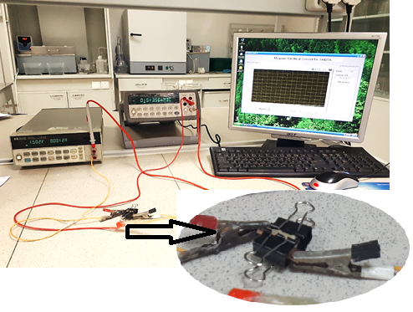

Рисунок 5 – Измерение вольтамперной характеристики

Измерение спектров фотолюминесценции (ФЛ) производились при помощи флуоресцентного спектрофотометра CaryEclipse фирмы «Аджилент» в Национальной Нанотехнологической лаборатории открытого типа при КазНУим. аль Фараби (Рис. 6).
В спектрофлуориметре источником света служит импульсная ксеноновая лампа.

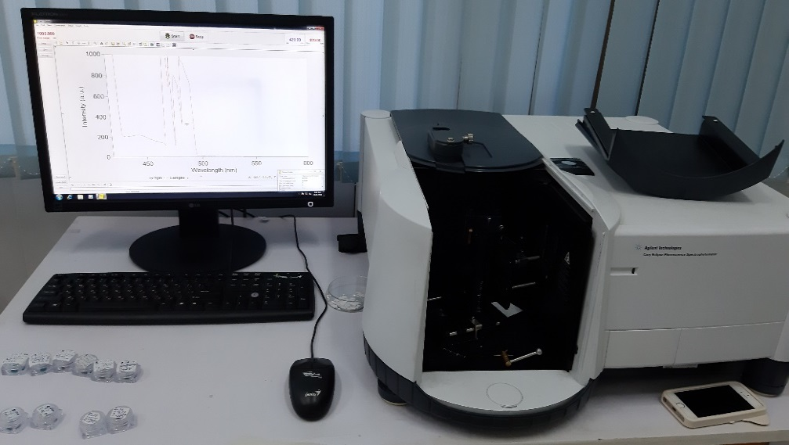

Рисунок 6– Флуоресцентный спектрофотометр
В приборе используется дифракционные решетки 30х35 мм, 120 линий/мм. Оптический диапазон возбуждения и эмиссии составляет от 190-1100 нм. Выделяемая щелью спектральная область может изменяться дискретно в пределах 1.5, 2.5, 5, 10 нм.

2.2 Электрохимическое или химическое осаждение «кластерообразующих» элементов II иVI групп в нанопористые структуры SiO₂/Si
Так как техника химического осаждения не требует специального оборудования, для осаждения все составляющие раствора с помощью магнитной мешалки растворяются в 100 мл дионизированной воды (Рисунок 7а). Для проведения ЭХО изготавливается специальная ячейка (Рисунок 7b, c).

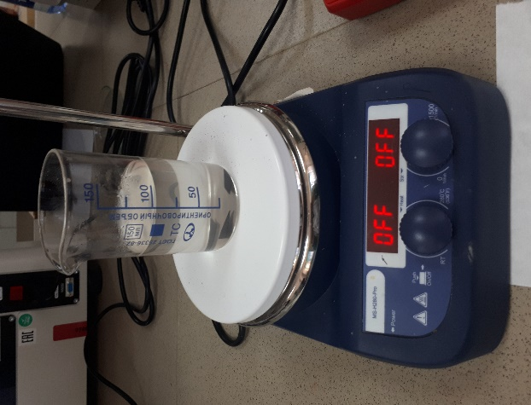  a) | 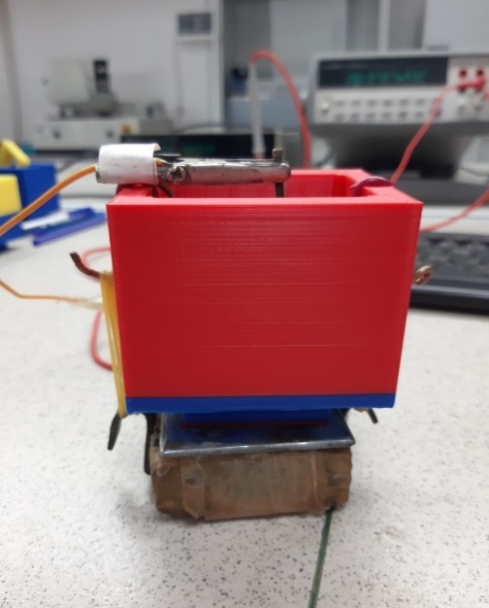  b) | 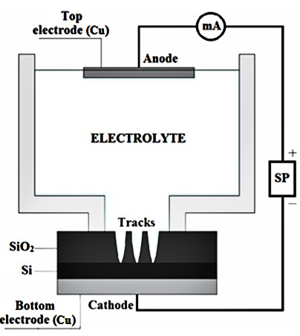  с)

а) химического осаждения; b) электрохимического осаждения; с) модель ячейки для ЭХО

Рисунок 7– Устройства для химического и электрохимического осаждения

Состав раствора приводится для каждого конкретного случая, также как напряжение на электродах и материал электродов.

3 Поверхностные, структурные, оптические и электрофизические свойств полученных образцов. Компьютерное моделирование

3.1 Влияние температуры и способов осаждения на структурные свойства нанокристаллов CdTe
Образцы а-SiO₂/Si - n-типа, имели толщину – 700 нм, облученные ионами 200 МэВ Xe до флюенса 10⁷ ион/см². Образцы вырезались с размерами 5x5мм и 20х20мм. Химическое травление проводилось в 4 % водном растворе HF, в состав травителя входил m(Pd)=0,025 г, температура травления T=18˚±1°С. До и после травления образцы проходили ультразвуковую очистку поверхности. Варьируя время травления, были получены диаметры нанопор от 200 до 350 нм. Химическое осаждение (ХО) CdТe в темплэйт n-типа с использованием сульфатного раствора проводился в течение 1 часа. Электрохимическое осаждение (ЭХО) CdТe в темплэйт n-типа с использованием сульфатного и хлоридного растворах была выполнена в режиме постоянного напряжения на электродах – 1,5 В течение 5 и 10 минут. Химическое осаждение CdTе проводилось с использованием сульфатного электролита: 1М CdSO₄+1mMTeO₂. CdSO₄ растворили в воде, TeO₂ – в минимальном количестве концентрированной серной кислоты. Объединяя два раствора и довели рН до значения 2; Электрохимическое осаждение CdTе проводилось с использованием двух систем электролитов:1) сульфатный, состав аналогичный использованному при ХО; 2) 1М CdCl₂+1mMTeO₂. CdCl₂ растворили в воде, TeO₂– в минимальном количестве концентрированной соляной кислоты. Объединили два раствора и довели рН до значения 2. TeO₂ чрезвычайно плохо растворяется в серной кислоте, ни концентрированная серная, ни ее растворы данный оксид быстро не растворяют. На растворение в серной кислоте требуется несколько часов при нагревании. В соляной же кислоте данный оксид растворяется мгновенно.
На рисунках 8 (а, b) и 9 (a, b) показаны соответствующие СЭМ изображения заполненных нанопор после ХО.
РСА образцов, полученных с помощью ХО, показал создание нанокристаллов CdTe в структуре цинковой обманки и оксида кадмия с гексагональной кристаллической структурой (таблица 1).

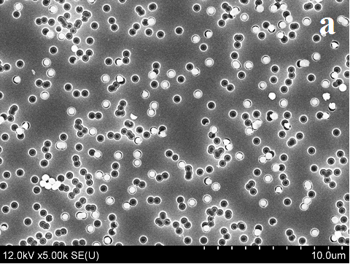

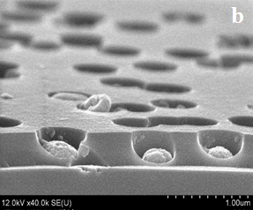

a) СЭМ изображения фронтальной и b) поперечного скола поверхностей темплэйта n-типа после ХО CdTe при комнатной температуре

Рисунок 8 – СЭМ изображения заполненных нанопор после ХО CdTe

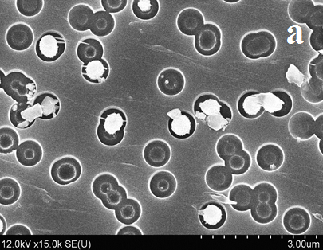

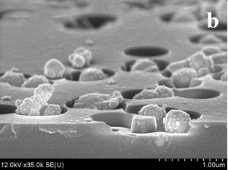

a) СЭМ изображения фронтально и b) попречного скола поверхности темплэйта n-типа после ХО CdO при температуре 40°C

Рисунок 9 – СЭМ изображения заполненных нанопор после ХО CdO
Таблица 1– Результаты рентгеноструктурного анализа после химического осаждения
T=298 K
Фаза | Структура | Пространственная группа | (hkl) | 2θº | d, Å | Параметрыкристал-лической решетки, Å | Степень кристалличности, % | Содержание фазы, %
CdTe | Кубичекая | F-43m(216) | 220 | 40.34 | 2.233 | a=6.31817 | 54 | 68.4
CdTe | Кубичекая | F-43m(216) | 311 | 46.96 | 1.933 | a=6.31817 | 54 | 68.4
CdO | Гексагональная | P63mc(186) | 002 | 32.18 | 2.779 | a=3.54588, c=5.72256 | 54 | 31.6
CdO | Гексагональная | P63mc(186) | 101 | 33.31 | 2.687 | a=3.54588, c=5.72256 | 54 | 31.6
CdO | Гексагональная | P63mc(186) | 103 | 56.62 | 1.624 | a=3.54588, c=5.72256 | 54 | 31.6
T=343 K
CdO | Гексагональная | P63mc(186) | 311 | 47.52 | 1.911 | a=3.56465, c=5.72368 | 61 | 100

Повышение температуры электролита во время ХО приводит к увеличению доли фазы оксида кадмия, и только кристаллиты оксида кадмия с гексагональной кристаллической структурой образуются в нанопорах при 343К. Хорошо известно, что оксид кадмия является полупроводником n-типа [22]. В таблице 2также представлены основные характеристики исследованных образцов, полученных методом ЭХО из сульфатного и хлоридного растворов до и после отжига при Т = 100° С.

Таблица 2 – Результаты рентгеноструктурного анализа после электрохимического осаждения
Параметры | CdTe(хлоридный раствор) |  | CdTe(сульфатный раствор)
Параметры | Исходный | 100°С | Исходный | 100°С
Параметры кристаллической решетки, Å | а=4.53445Å,  с=7.43525Å | а=4.52033 Å,  с=7.42212 Å | а=4.51185 Å,  с=7.40234 Å | а=4.51015 Å,  с=7.40214 Å
Средний размер кристаллитов, nm | 11.24 | 12.84 | 11.19 | 10.15
Степень кристалличности, % | 54.5 | 72.6 | 45.1 | 51.2

Сравнение наших экспериментальных значений параметров элементарной ячейки CdTe (Таблицы 1 и 2) с литературными данными: сфлерита (ZBS) а=0,6478 нм, z=4, пространственная группа F43m [23] и вюрцита (WS)а=0,457 нм, с=0,747 нм, z=2 [23], свидетельствуют о хорошем совпадении. Исследования тонких плёнок CdTe проведенные методом рентгеноструктурного анализа, показали, что микроструктура плёнок зависит от температуры подложки, и при этом возможно образование аморфной, гексагональной и кубической модификаций [24-29]. Микроструктура плёнок CdTe зависит от температуры подложки: при 493 К образуется кубическая объёмно-центрированная, а при 620 К – гексагональная [30]. Существует достаточное количество работ, где получены тонкие и сравнительно толстые плёнки теллурида оксида кадмия на различных подложках [27, 31-33]. Однако авторы этих работ стремились получить поликристаллические плёнки. Нами получена монофазная вюрцитная структура оксида кадмия при достаточно низкой температуре 343K, простым химическим осаждением в трековый темплэйт.

  - Влияние способов осаждения на структуру
Таким образом, при использовании одного и того же раствора для ХО и ЭХО мы получаем разные кристаллические структуры из-за наличия и отсутствия электрического поля. Здесь, стоит учитывать влияние заряженных дефектов, возникающие при облучении структуры a-SiO₂/Si-n. Проведенное нами фотолюминесцентное исследование для облученных SiO₂/Si, показало, что спектр ФЛ исходного образца SiO₂/Si включает только одну слабую полосу 450 нм. Следует отметить, что перекрывание треков до флюенса1∙10¹⁰см⁻² незначительны. Отжиг не изменяет спектр ФЛ исходного образца. Поэтому эту полосу можно отнести к собственным дефектам диоксида кремния, так называемому ODC (II) кислородно-дефицитного центра (II) [28-30]. Таким образом, точечные дефекты не будут оказывать существенного влияния. Треки, возникающие при облучении в слое аморфного диоксида кремния, в основном содержат оборванные кислородные связи, что приводит к кремнизации поверхности трека. Под воздействием внешнего поля в процессе ЭХО отрицательно заряженные ионы кислорода и гидроксильные группы накапливаются в поверхностном слое диоксида. Таким образом, появляется дополнительное электрическое поле. В результате ионы Cd²⁺ и Te⁴⁺ в электролите будут более подвижными, чем в обычном процессе ХО. Кроме того, соотношение масс m_{Сd}/m_{Te}=4, ионы теллура, будет более подвижны, чем кадмия. Эти условия более удобные для образования нанокристаллитов CdTe типа вюрцита. Это предположение подтверждается полученными результатами в работе [31], когда при электроосаждении пленок CdTe из щелочного раствора, состав и фазовая структура пленки изменялись в зависимости от положения на электродах. Фаза вюрцита увеличилась с ростом потенциала. В случае отсутствия внешнего поля свободное перемещение имея свободные условия будет формироваться структура сфалерита и оксид кадмия в гексагональной структуре. Повышение температуры приводит к усилению роли кислорода, приводящая к образованию TeO2, связанный с окислением теллура при повышении температуры.

3.3 Вольтамперная характеристика
Вольтамперная характеристика была выполнена методом подключения управляемого источника тока к электродам образца и с помощью измерительных приборов вольтметров и амперметров измеряются напряжения и токи в цепях образцов при различных значениях напряжения (Рисунок 5 раздел 2.1).
Полученные вольтамперные характеристики для образцов, синтезированных при разных температурах, имеют разный вид, что обусловлено различием фазового состава.
В нашем случае CdO, также имеет n- типа проводимость. На проводимость поликристаллических образцов оказывает сильное влияние межзеренные границы. Это наглядно видно из двух ВАХ. ВАХ для образца, содержащего две фазы CdTe+CdO (Рисунок 10, кривая 1) намного ниже, чем ВАХ монофазного образца CdO (Рисунок 10, кривая 2).

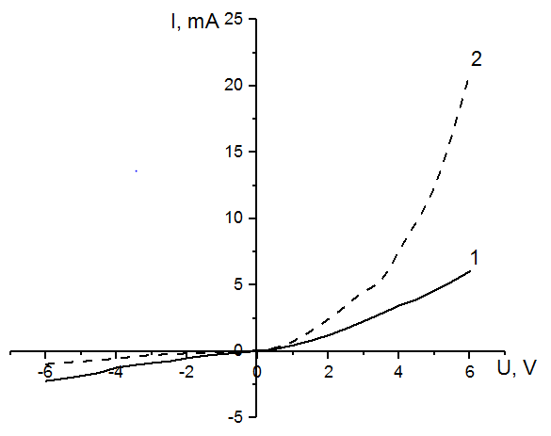
Рисунок 10 –ВАХ CdTe и CdO (химическое осаждение) при комнатной температуре 1 – n-типа CdTe +CdO 25°C, 2 – CdONCs/SiO₂/Si

Рисунок 11 –ВАХ полученный для CdTe (WZ NCs)/SiO₂/Si (электрохимическое осаждение)

Для объяснения проводимости поликристаллических образцов используют диффузионную и термоэмиссионную модели. Если ширина барьера W много больше, чем длина свободного пробега носителей I, то применима теория диффузии. Модель термоэлектронной эмиссии применяется в случае I >W. В соответствии с этой моделью границу могут пересекать лишь те носители, кинетическая энергия которых больше, чем высота барьера.
Если считать, что к каждому барьеру, мы полагаем, что у нас барьеры одного типа, в среднем приложено напряжение V/m(m– число барьеров между электродами, V –межэлектродное напряжение), то для вольтамперной характеристики можно записать соотношение:

$I=I_{0}exp⁡[\frac{\left(-e\left(φ- \frac{V}{m}\right)\right]}{kT},$ (1)

с помощью которого определяется высота потенциального барьера φи число последовательно включенных барьеров m. Это соотношение использовалась для анализа токопереноса в поликристаллическом фосфите галлия [27, 28]. Число барьеров можно оценить из формулы

$m= \frac{H}{h_{k}},$ (2)

где H – высота нанопоры, $h_{k}$- линейный размер нанокристаллита, в качестве которого мы взяли среднее значение параметров кристаллической решетки из Таблицы 3.
Таблица 3–Параметры межкристаллических барьеров в нанокристаллитах CdO
H, nm | T, K | m | $h_{k}$, Å | Высота барьера E, eV
700 | 300 | 1522 | 4,6 | 1,05

Известно, что для CdTeWZ является метастабильной фазой, которую трудно получить в нормальных условиях [34]. Поэтому понятно, почему создаются эффективные солнечные элементы на основе CdTe ZB [35, 36]. Отметим, что CdTe со структурой WZ посвящено лишь небольшое число исследований [37-40]. В частности, поликристаллические пленки CdTe WZ были получены ЭХО в кислотном растворе [41], щелочных растворах [42, 43]. Установлено, что состав и фазовая структура сильно зависят от напряжения, приложенного к электродам. Формирование CdTe NC в различных формах является достаточно сложной задачей. Поэтому для получения NC CdTe в виде точек, стержней, тетрапод используется либо высокотемпературный (до 200 С) горячий инжектор на основе органического растворителя, либо соответствующий низкотемпературный (<100 С) метод на основе водного раствора [38, 44].При изготовлении CdTe с разветвленной архитектурой было установлено, что фазовое регулирование и переключение играют очень важную роль для достижения разветвленной формы [44, 45]. В процессе образования разветвленных CdTeNCs происходит зарождение фазы цинковой обманки с растущей фазой вюртцита. Для извлечения CdTeNCs из реакционной системы продукт CdTeNCs промывается растворителем и разделяется центрифугированием. Дальнейшие операции обеспечивают получение CdTeNCs для изготовления различных устройств [46]. В [46] рассмотрены последние достижения и перспективы в этой области, сфокусированные на новых знаниях о синтезе CdTe NC, изготовлении устройств, работе с солнечными батареями из CdTe NC, а также на основании выводов даны рекомендации по оптимизации работы солнечных
В нашей Проекте мы успешно получили нанопроволоки CdTe с кристаллической структурой WZ простому ЭХО при комнатной температуре. Полученная система CdTe (WZ NCs)/SiO2/Si может быть легко интегрирована в кремниевые технологии.
В структуре CdTe (WZ NCs)/SiO₂/Si, Si, подложка имеет n-тип проводимости. Из анализа CdTe (WZ NCs)/SiO₂/Si структуры CdTe (WZ NCs)/SiO₂/Si можно утверждать, что эта структура показывает электронный тип проводимости. Мы рассчитываем удельную проводимость массивов нанопроволок по формуле:

(3)
где l– длина нанопроволоки, приблизительно соответствует толщине оксидного слоя – 700 нм, A – площадь и dI/dU–тангенс угла наклона I –U.
В соответствии с ВАХ дифференциальное сопротивление при прямом напряжении R =ΔU/ΔI≈1В/8мА=29,2Ом. A=2πr²≈2x3.14x1372нм²=117869нм², σ=700нм/29,2x117869нм² =2x103 Омсм⁻¹ (Рисунок 11). Важно отметить, что данная структура CdTe (WZ NCs)/SiO2/Si обладает односторонней проводимостью.
Таким образом, такая структура потенциально может быть использована в устройствах, где обратный ток является недопустимым или должен быть пренебрежимо малым. Следует отметить, что ЭХО и ХО CdTe в темплэйты с р-типа подложкой при использовании сульфатного и хлоридного растворов не дало заполнения нанопор, что требует своего объяснения.

3.4. Электрохимическое осаждение нанокристаллов на основе ZnSe
Морфология и поперечный скол полученных образцов после осаждения исследовали с помощью растрового электронного микроскопа Hitachi S-4800, с напылением золота. ЭХО проводили в электролите: ZnSO₄×7 H₂O – 7.2 г/л; SeO₂– 0.2 г/л. Прекурсоры ZnSO₄ и SeO₂ растворялись в деонизованной воде, затем смешивали два раствора. Осаждение проводилось при напряжении U=1.25В в течение 15 мин при комнатной температуре (18°С).
Исследование поверхности и поперечного скола трековых темплэйтов после осаждения
На рисунке 12 показано СЭМ изображения образцов после ЭХО. Анализ СЭМ изображений показал, что заполнение нанопор составляет 80%.

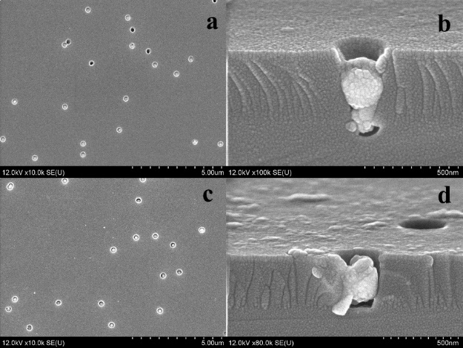

a, с – изображены поверхности, b, d – поперечные сколы
Рисунок 12– СЭМ изображения поверхности и поперечный скол двух образцов осажденные при 1,25 В
На рисунке 13 и в таблице 4 представлены результаты по РСА для одного из образцов.

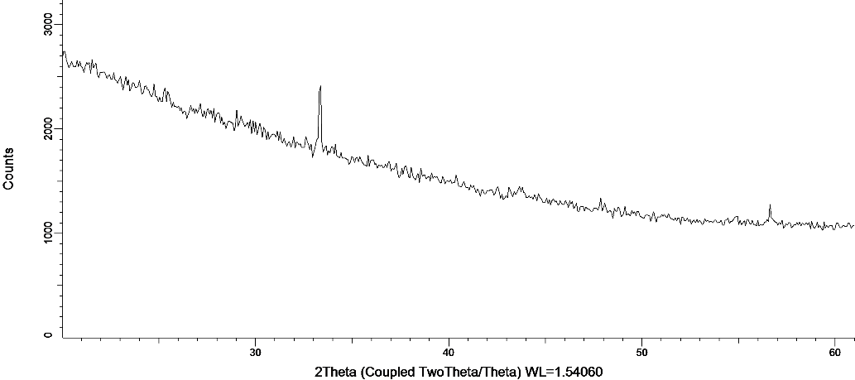

Рисунок13 – Рентгеновская дифрактограмма исследуемого образца

Таблица 4–Параметры нанокристаллов ZnSe₂O₅
Фаза | Тип структуры | Пространственная группа | (hkl) | 2θº | d, Å | L, nm | Параметры ячейки, Å | Степень кристалличности %
ZnSe₂O₅ | Orthorhombic | Pbcn(60) | 161 | 56.66 | 1.6230 | 108.21 | a=6.8249,  b=10.3097,  c=6.1640 | 62

Полученные нами параметры решетки орторомбической элементарной ячейки ZnSe₂O₅ совпадает с данными, полученными для монокристаллов [47]. Следует отметить, что практически отсутствуют исследования по ZnSe₂O₅, что связано с трудностью получения его монофазы.
На рисунке 14 показан дифференциальный спектр ФЛ после ЭХО.
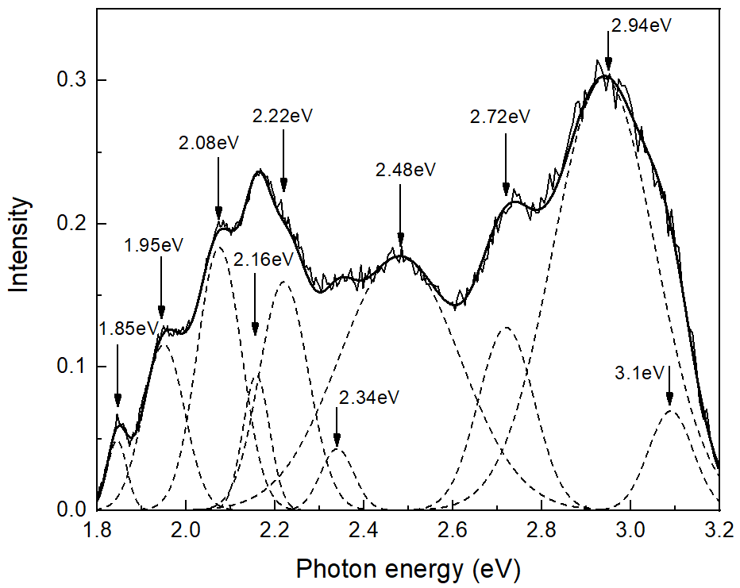

Рисунок 14 – Дифференциальный спектры ФЛ после ЭХО

Сравнение этого спектра со спектрами ФЛ ZnO [45-49] и ZnSe [50] позволяет предположить, что полоса ФЛ с максимумом 500 нм (2,48 эВ) (зеленая люминесценция) может быть обусловлена вакансиями кислорода (V_{O}), как и в ZnO [43], в то время как полоса с максимумом 422 нм (2,94 эВ) (синяя люминесценция), обусловлена вакансиями цинка (V_{Zn}) [43] в ZnO. Таким образом, полоса ФЛ с максимумом 422 нм может быть связана с вакансиями цинка (V_{Zn}) в решетке ZnSe₂O₅. В спектрах рентгеновского излучения и фотолюминесценции монокристаллов ZnSe наблюдаются широкие полосы рекомбинации с пиками на 626 и 963 нм [44]. В нашем случае полоса ФЛ также имеет максимум в 635 нм (1.95 эВ). В случае ZnSe аналогичная характеристика присуща комплексному центру, состоящему из цинковой вакансии и примесного малого донора V_{Zn} + D [50].

3.5 Химическое осаждение нанокристаллов на основе ZnSe и CdSe
Химическое осаждение нанокристаллов на основе ZnSe
Для ХО использовался следующий состав: ZnSO₄ – 7.2 г/л, SeO₂ – 0.2 г/л, время осаждения –15, 20 и 25 мин, температура осаждения – 20⁰С. Варьируя время травления, были получены диаметры нанопор от 430 нм до 492 нм.
На рисунке 15 представлены СЭМ изображения поверхности образцов послеХО. СЭМ исследование показали, что большая часть пор темплэйта заполнены и метод химического осаждения отлично подходит для выращивания с контролируемой морфологией и высокой степенью упорядоченности. Установлено, что заполнение нанопор зависит от времени осаждения.

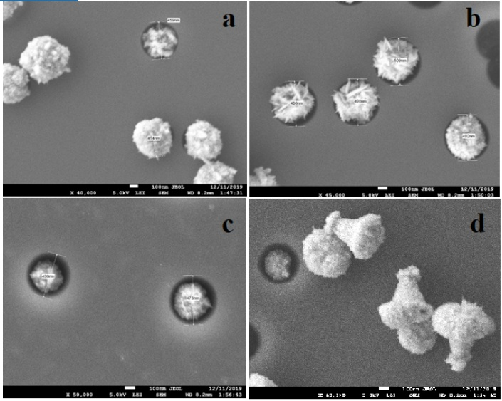

a, b, с – поверхности образцов, d – формы нанокристаллов

Рисунок 15 – СЭМ-изображения поверхности и поперечный скол трехобразцов после осаждения: после 15 мин осаждения (а), после 20 мин осаждения(b), после 25 мин осаждения(c)

Рентгеноструктурное исследование образцов (Рис. 16) установило создание монофазных нанокристаллов ZnSeO₃ с орторомбической кристаллической структурой и пространственной группой Pnma(62). Параметр ячеек нанокристаллов ZnSeO₃ после ХО при 15 мин равны a = 5.923100, b = 7.665200, c = 5.040000, при 20 мин a = 6.036763, b = 7.770250, c = 5.087153, при 25 мин a = 5.920700, b = 7.665500, c = 5.037700.
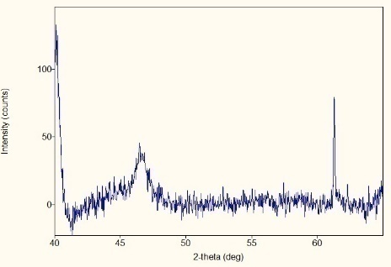 | 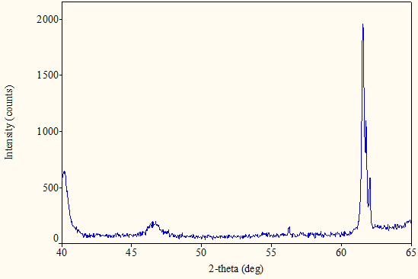 | 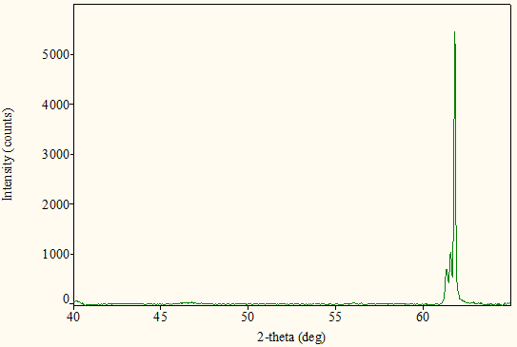
a | b | c
Рисунок 16 –Рентгенограммы образцов после ХО: a-при 15 мин;b – 20 мин;c – 25 мин

Из анализа РСА снимков видно, что степень монофазности увеличивается со временем осаждения при комнатной температуре. Таким образом, впервые получены нанокристаллы ZnSeO₃ методом темплэйтного синтеза с помощью ХО.
ХО при более высоких температурах, потребовало использование темплэйтов с большими нанопорами, нанопоры имели диаметры от 699 нм до 779 нм. ХО проводили в темплэйты с кремниевыми подложкамиn и p – типа в течении 30 мин при температуре 40°С.
На рисунке 17 представлены СЭМ изображения поверхности образцов после ХО. СЭМ анализ показывает, что ХО на подложки p- типа не столь эффективен, как в случае n- типа. Следует отметить, что уменьшение диаметра нанопор приводит к тому, что не происходит осаждения. Мы уже сталкивались с трудностями осаждения в темплэйты с р-типа подложками для нанопреципетатов на основе ZnO, CdTe.

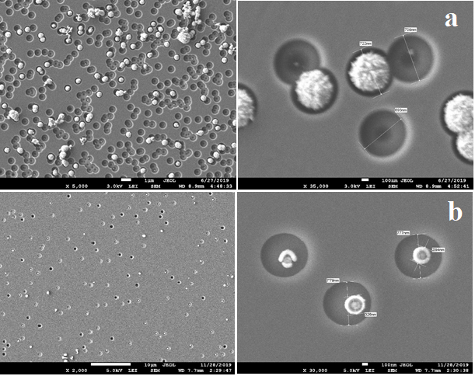

а) n – типа, D = 699D = 722нм; b) p – типа; D = 777 нм, D = 779нм

Рисунок 17 – СЭМ-изображения поверхности образцов после осаждения

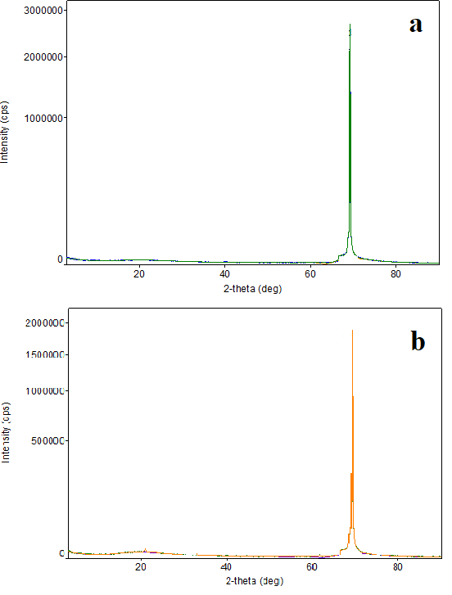

а) n – типа; b) p - типа

Рисунок 18 – Рентгенограммы полученных образцов после ХО хлоридного раствора

РСА образцов (Рисунок 18), показал формирование нанокристаллов ZnSeO₃ c орторомбической структур с пространственной группой Pnma (таблица 5).

Таблица 5 – Параметры нанокристаллов ZnSeO₃
№ | Фаза | (hkl) | 2θº | d, Å | L, Å | Параметр ячейки, Å | FWHM | Плотность, (г/см³)
1 | ZnSeO₃ – n type | 242 | 69.1369 | 1.357610 | 61.296 | 5.906720  7.753907  5.041927 | 0.0637 | 5.584
2 | ZnSeO₃ – p type | 242 | 69.1773 | 1.356917 | 42 | 5.981129  7.704250  4.953133 | 0.06261 | 5.584

Дальнейшее увеличение температуры ХО до 75⁰ С приводит к формированию нанокристаллов ZnSe. Эффект осаждения наблюдался только при достаточно длинных временах осаждения (Рисунок 19).

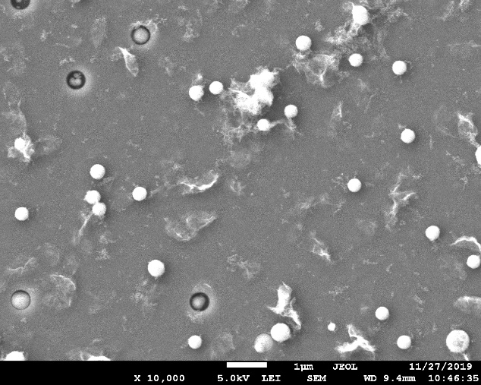 | 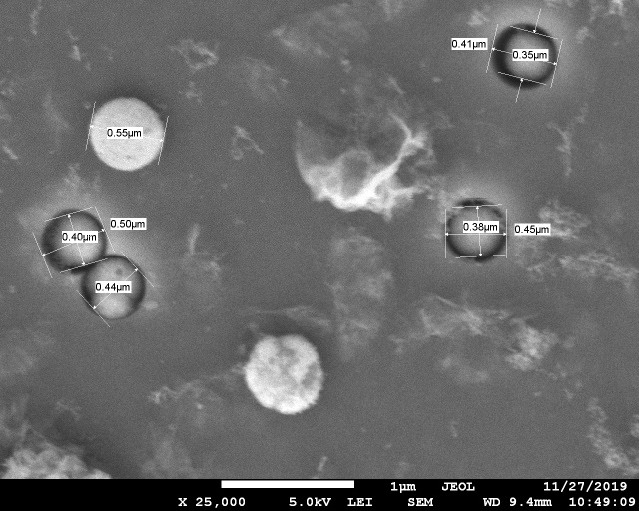
a | b
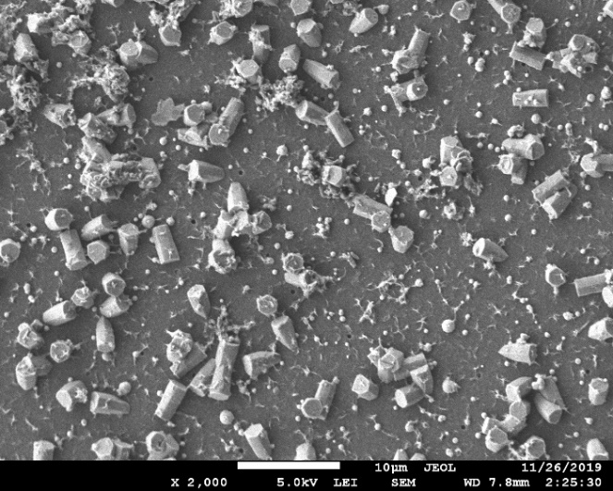 | 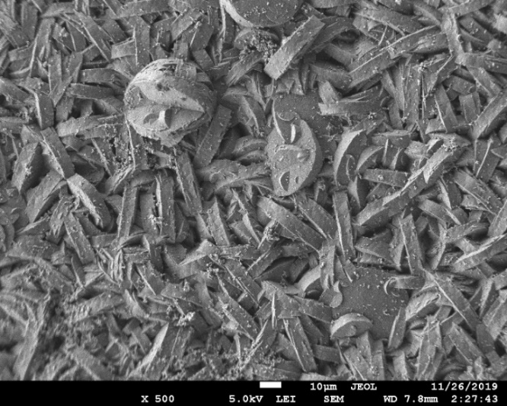
c | d
a-, b-40 мин, c – 60 мин, d– 90 мин

Рисунок 19– СЭМ изображения поверхности образцов после ХО в течении 90 мин
при температуре75⁰С

Расшифровка рентгенограмм (Рис.20) приведена в таблице 6.

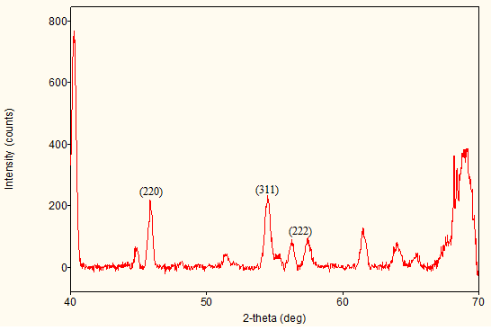 | 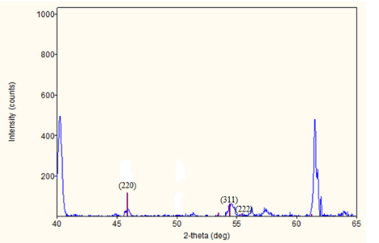 | 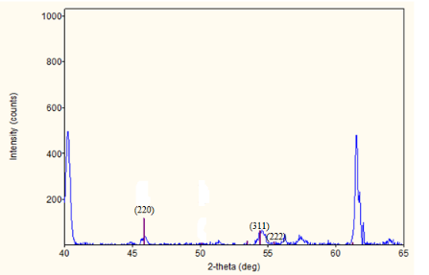
a | b | c
a- 40мин, b– 60 мин, c– 90 мин

Рисунок 20 – Рентгенограммы образцов после ХО 75⁰C

Таблица 6 –Результатов РСА в зависимости от времени осаждения при температуре 75⁰ С
№ | Фаза | Тип структуры | Пространственная группа | (hkl) | 2θº | d, Å | Параметр ячейки, Å
40 мин | ZnSe | Сфалерит | 216: F-43m | (2,2,0)  (3,1,1)  (2,2,2) | 45.81(3)  54.46(3)  57.37(4) | 1.9790(10)  1.6834(9)  1.6047(11) | a=5.59208
60 мин | ZnSe | Сфалерит | 216: F-43m | (2,2,0)  (3,1,1)  (2,2,2) | 45.83(5)  54.49(5)  57.27(8) | 1.978(2)  1.6825(15)  1.607(2) | a=5.59220
90 мин | ZnSe | Сфалерит | 216 : F-43m | (2,2,0)  (3,1,1)  (2,2,2) | 45.818(13)  54.405(9)  57.36(2) | 1.9788(5)  1.6850(3)  1.6051(6) | a=5.59220

Мы видим, что нанокристаллы ZnSe формируются только при высокой температуре раствора. Наблюдается значительное осаждение на поверхности. Таким образом, нами установлено, что при ЭХО формируются нанокристаллы оксидного соединения ZnSe, диселенат цинка ZnSe₂O_{5.}(NCs)/SiO₂/Si/. Исследования показали, что он полупроводником n-типа. При ХО мы получили снижение включения кислорода в структуру нанокристаллов и образуется диселенит цинка - ZnSeO₃.(NCs) / SiO₂/Si, Si–nиp-типа. Повышение температуры раствора ХО, приводит к полному вытеснению кислорода из структуры нанокристаллов и формируется ZnSe (NCs)/SiO₂/Si, S –nиp-типа. Следует отметить, что повышение температуры приводит к формированию нанокристаллов на поверхности темплэйта.
Химическое осаждение нанокристаллов на основе CdSe
Химическое осаждение в темплэйт n-типа проводился с использованием раствора 0,1 М CdCl₂ x 2,5 H₂O + 0,1 М SeO₂ в течение 30, 40 и 50 мин при 30°С, 35°С и 40°С.
Анализ поверхности образцов приведен на рисунках 21, 22.

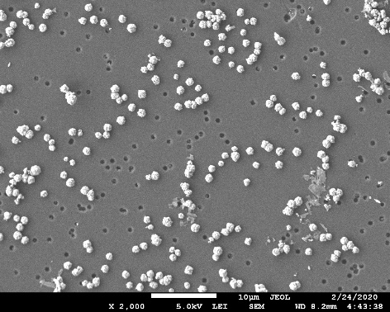 | 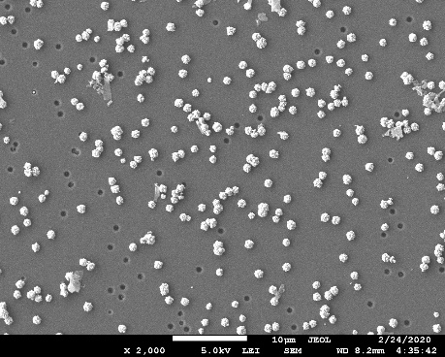 | 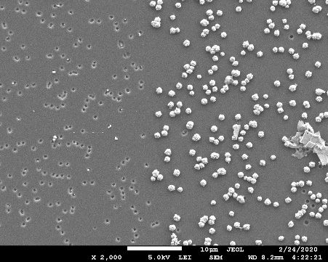
a | b | c
Рисунок 21–СЭМ изображения образцов ХО CdSe: a- 40⁰C,b - 35⁰C,c -30⁰C; t=40 мин

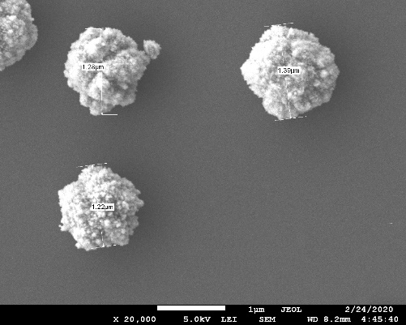 | 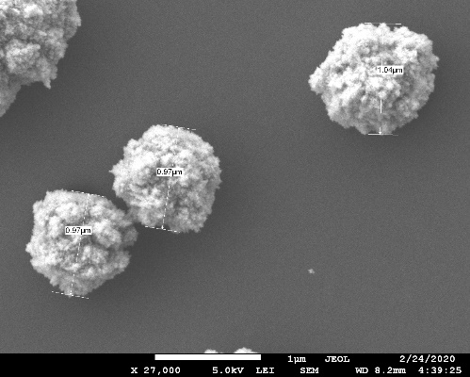 | 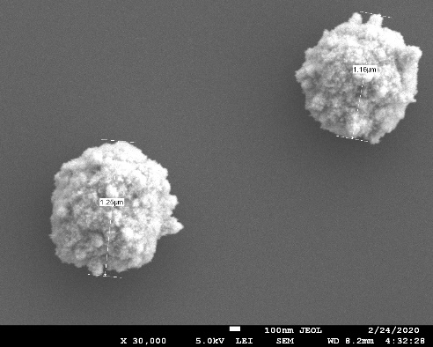
a | b | c
Рисунок 22 – СЭМ изображения образцов ХО CdSe: a- 40⁰C,b - 35⁰C,c -30⁰C; t=40 мин

При комнатной температуре осаждения не наблюдалось, повышение температуры приводит к осаждению. Пока не совсем понятно формирование нанопреципетатов происходит на поверхности или в нанопорах. Однако судя по размерам нанопреципетатов, можно предположить их формирование на поверхности.

  - Компьютерное моделирование
Помимо экспериментальных исследований, нами были проведены компьютерные квантово-химические расчеты чистого кристалла CdTe с использованием гибридного обменно-корреляционного метода HSE06 [48] и модели периодической суперячейки. Для чистого CdTe показаны обычные и примитивные ячейки с гексагональной решеткой (рис. 12). Вычисления проводились в программе CRYSTAL [49]. Базовые сеты (BS) для атомов Cd и Te взяты из [47]. Известно, что для лучшего описания электронной структуры кристалла необходимо точно определить суммарную энергию кристаллической ячейки [50 -51].
Из теории известно, что расчет полной энергии в рамках периодической модели кристалла не является простым [52]. По этой причине программа CRYSTAL ввела сложную схему предварительного анализа и последующего вычисления серии кристаллических интегралов. В наших расчетах были выбраны высокие допуски сходимости для кулоновских и обменных интегралов [53, 54]: для кулоновского перекрытия (10⁻⁷), кулоновского проникновения (10⁻⁷), обменного перекрытия (10⁻⁷), первого обменного псевдоперекрытия (10⁻⁷) и второго обменного псевдоперекрытия (10⁻¹⁴). Аналитически оцениваются градиенты силы относительно атомных координат и параметров решетки. Равновесная структура определяется с помощью квази-Ньютоновского алгоритма с использованием схемы обновления Бройдена-Флетчера-Гольдфарба-Шанно Гессена [49]. Сходимость в геометрии оптимизационных процессов проверяется на root-mean-square(rms) и абсолютном значении наибольшей составляющей как градиентов, так и ядерных смещений. Для всех атомов пороговые значения для максимальных и среднеквадратических сил установлены на 0.000450 и 0.000300 а.е., а для максимальных и среднеквадратических атомных смещений - на 0.001800 и 0.001200 а.е. соответственно. Эффективные заряды на атомах были оценены с помощью анализа популяций Милликена. Интегрирование Брилюенвском межзонном пространстве выполнена в сетке 5×5×3 Пак-Монхорста. В результате мы вычислили параметры решетки (a,c), которые хорошо согласуются с нашими экспериментальными данными (табл. 2 раздел 3.1).
Рисунок 23 также показывает, рассчитанную зонную структуру кристалла CdTe вместе с плотностью состояний. Горизонтальные пунктирные линии на рисунке 23b отмечают границы валентной зоны и зоны проводимости.

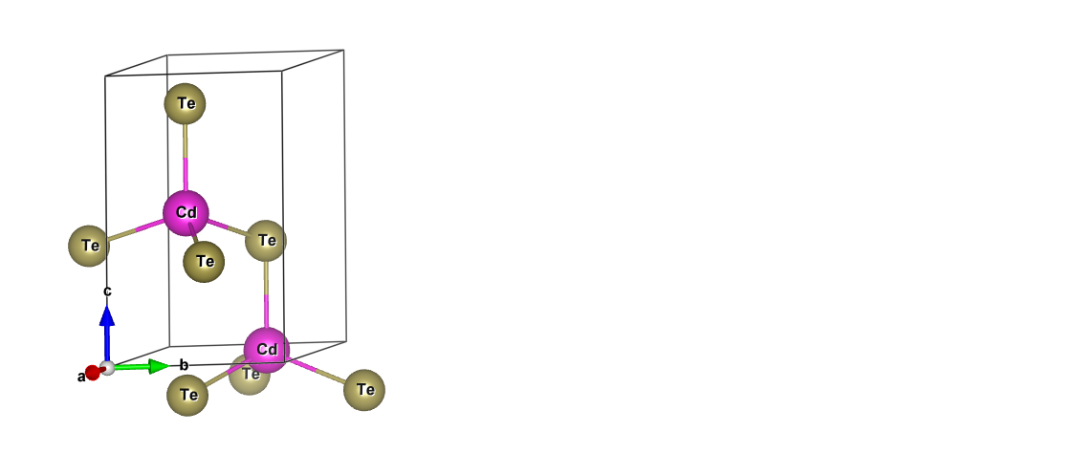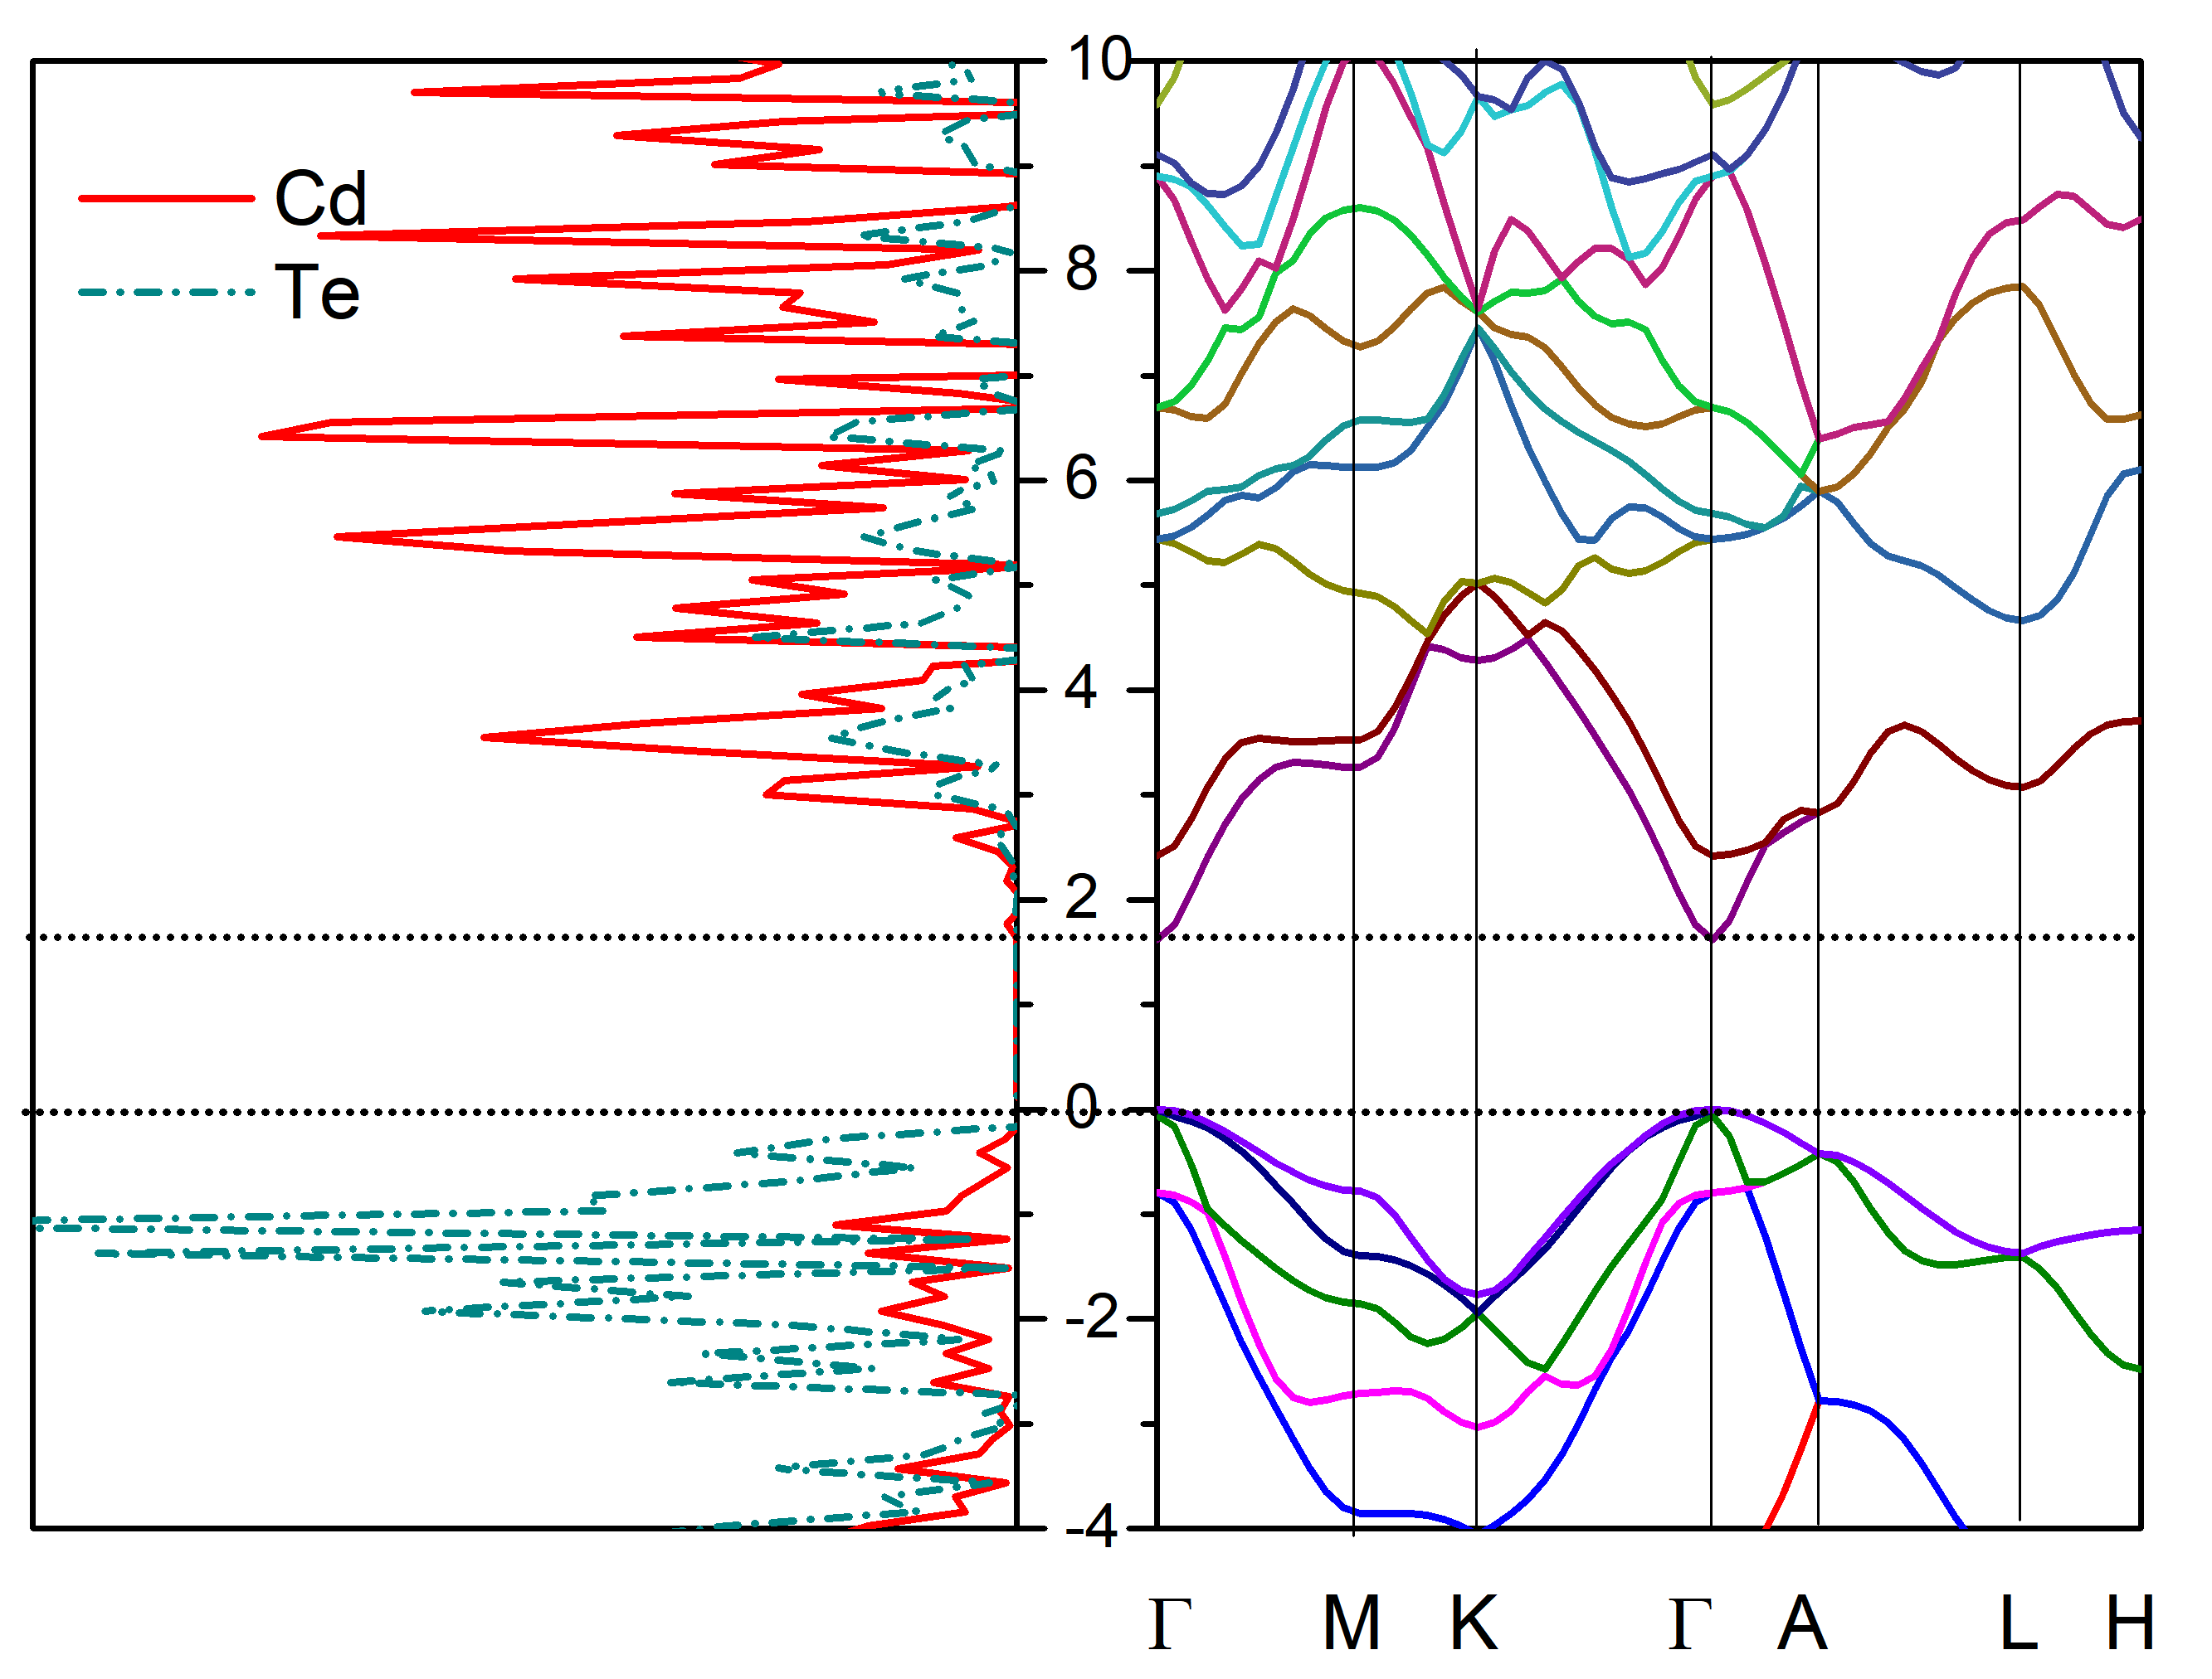
- b)

а) примитивная ячейкаCdTe; b) плотностьсостоянийизоннаяструктура

Рисунок 23 – Рассчитанная зонная структура кристалла

Разрыв полосы 1.62 эВ в точке Γ зоны Брилюэна (рис. 23), близок к экспериментальному значению 1.6 эВ [55, 56]. Также, как следует из плотности электронных состояний, верхняя часть валентной зоны представлена в основном орбиталями Te 5p, а нижняя часть зоны проводимости состоит в основном из орбиталей Cd и Te 5s, зарядовый анализ указывает на смешанную ионно-ковалентную границу
ЗАКЛЮЧЕНИЕ

В заключении отражены результаты полученные в 2020 году и в предыдущие 2018-2019 годы.
По исследованиям, проведенным в 2020 году, получены следующие результаты:
- Используя два типа электролитов: темплатным синтезом с использованием ЭХО, были получены нанокристаллы CdTe(NCs)/SiO₂/Si с WZ монофазой. При ХО сульфатного раствора получены нанокристаллы CdO(NCs)/SiO₂/Si в структуре WZ. Сравнение результатов осаждения позволяет предположить влияние электрического поля на структуру нанокристаллов. Следует подчеркнуть, что нами получена монофазная вюрцитная структура оксида кадмия при достаточно низкой температуре 343K, простым ХО в трековый темплэйт. Исследование ВАХ структуры с монофазой CdO позволило оценить количество межзеренных границ ⁓ 1522 и высоту межзеренного барьера в 1.05эВ, проводимость – n-типа. ЭХО и ХО на р-типа кремниевой подложки не приводит к осаждению в нанопоры.
- Установлено, что при ЭХО формируются нанокристаллы оксидного соединения ZnSe, диселенат цинка ZnSe₂O_{5.} (NCs)/SiO₂/Si. Исследования показали, что он полупроводник n-типа. При ХО получено снижение включения кислорода в структуру нанокритсаллов и образуется диселенит цинка - ZnSeO₃.(NCs)/SiO₂/Si, Si – n и p – типа. Повышение температуры раствора ХО, приводит к полному вытеснению кислорода из структуры нанокристаллов и формируется ZnSe (NCs)/SiO₂/Si, Si – n и p – типа. Следует отметить, что повышение температуры приводит к формированию нанокристаллов на поверхности темплэйта.
- Впервые методом темплэйтного синтеза получены нанокристаллы диселенида цинка ZnSeO₃: с орторомбической кристаллической структурой, пространственная группа – Pnma(62).
- При комнатной температуре ХОCdSe не наблюдалось, повышение температур приводит к осаждению. Из анализа СэМ снимков, можно предположить формирование нанопреципетатов на поверхности.
- ЭХО оксида цинка в трековый темплэйт показало, что в диапазоне напряжения (1,5 - 1,85 В) в течение 10 минут недостаточно для полного и равномерного заполнения всех пор. На поверхности SiO₂ есть пустые поры (почти 25 - 30 % от общего количества пор), а также полностью заполненные поры. При увеличении напряжения наблюдается выступание осажденного вещества из нанопор, а также образование осадков на необлученных участках поверхности SiO₂. По данным РСА установлено формирование нанокристаллов ZnO с различными фазами в зависимости от напряжения на электродах.
Впервые нанокристаллы ZnO(NCs)/SiO₂/Si получены в трех кристаллических фазах: вюрцит, сфалерит и структуре каменной соли при ЭХО в трековый темплэйт. Мы предполагаем, что образование кубических структур оксида цинка (сфалерита и каменной оли) в нанопорах связано с фазовой стабилизацией кубической гранецентрированной подложкой Si. Структура вюртцит ZnO образуется на поверхности аморфного SiO₂.
По этому результату в 2020 году получен патент РК №3418 от 21.08.2020 « Способ получения нанокристаллов ZnO в двух кристаллических структурах методом электрохимического осаждения в трековые темплэйты a-SiO₂/Si-n».
- В 2020 году опубликована одна статья Q1, две статьи с Q2.
- Издана монография «Трековые технологии», которая внедрена в учебный процесс докторантам PhD.
- Нанокристаллы ZnO(ZBSNCs)/SiO₂/Si с кристаллической структурой цинкового бленда (ZBS) были получены ЭХО. Эта структура малоизучена. Наше исследование ВАХ показало, что образуется полупроводник n-типа. Сравнение ФЛ ZnO(ZBSNCs)/SiO₂/Si со спектром ФЛ для ZnO со структурой вюртцита, показало их схожесть, но соотношение между полосами меняется. Сравнение интенсивностей полос показало, что доминирующими дефектами в ZnO(ZBSNCs)/SiO₂/Si являются вариации кислорода.
- С помощью программы CRYSTAL рассчитана зонная структура плотность электронных состояний CdTe. Кристалл является прямозонным с наименьшим значением запрещенной зоны в Г-точке. Рассчитана зонная структура кристалла ZnSe₂O₅ вместе с плотностью электронного состояния, из которой видно, что запрещенная зона составляет 0.102 a.е. (1 a.е.=27.21 эВ) или 2.8 эВ, что очень близко к другому расчетному значению равному 3.04 эВ. Кристалл является прямозонным с наименьшим значением запрещенной зоны в Г-точке.
Область применения: для сенсорных устройств, систем опто- и нано-электроники.

СПИСОК ИСПОЛЬЗОВАННЫХ ИСТОЧНИКОВ

- Fink D., Chadderton L.T., Hoppe K., Fahrner W.R., Chandra A., Kiv A. Swift-heavy ion track electronics // Nucl. Instr. and Meth. B. –2007. –Vol. 261. –P.727.
- Fink D., Petrov A., Hoppe H., Fahrner W.R., Papaleo R.M., Berdinsky A., Chandra A., Biswas A.Etched ion tracks in silicon oxide and silicon oxynitride as charge injection channels for novel electronic structures // Nucl. Instr. and Meth. B.–2004. –Vol. 218.– P.355.
- Fink D., Petrov A., Fahrner W.R., Hoppe K., Papaleo R.M., Berdinsky A., Zrineh A., Chadderton L.T. Ion track based nanoelectronics //Int. J. Nanosci. –2005. –Vol. 4. – P.965.
- Hoppe K., Fahrner W.R., Fink D., Dhamodoran S., Petrov A., Chandra A., Saad A., Faupel F., Chakravadhanula V.S.K., Zaporotchenko V. An ion track based approach to nano- and micro-electronics // Nucl. Instr. AndMeth. B. –2008. –Vol. 266. –P.1642.
- Apel P.Y.Track-Etching. Encyclopedia of Membrane Science and Technology.–Wiley,2013. –Р.332-356.
- Velleman L., Shapter J.G., Losic D. Gold nanotube membranes functionalised with fluorinated thiols for selective molecular transport //J.Membr. Sci. –2009. –Vol. 328.–Р.121-126.
- Muench F., Oezaslan M., Seidl T., Lauterbach S., Strasser P., Kleebe H., Ensinger, W. Multiple activation of ion track etched polycarbonate for the electroless synthesis of metal nanotubes // Appl. Phys. A. –2011. –Vol. 105.– Р.847-850.
- Enculescu I., Sima M., Enculescu M., Matei E., ToimilMolares M.E., Cornelius Th. Nickel nanotubes prepared by electroless deposition in ion track templates // Optoelectron. Adv. Mat.2. – 2008. –Vol. 3. – P. 133-136.
- Shao P. Gold nanotube membranes: Preparation, characterization and application forenantioseparation // J. Membr. Sci.–2005. –Vol. 255. –P. 1-11.
- Kumar V., Singh R., Chakarvarti S.K. Novel electroless template based synthesis of silver microtubules and their characterization // Dig. J. Nanomater. Biostruct. –2007. –Vol. 2. №1.–P. 163-167.
- Pashchanka M., Hoffmann R.C., Gurlo A., Swarbrick J.C., Khanderi J., Engstler J., Issanin A., Schneider J.J. A molecular approach to Cu doped ZnO nanorods with tunable dopant content // Dalton Trans. – 2011. –Vol. 40. – P. 4307.
- Kadyrzhanov D.B., Zdorovets M.V., Kozlovskiy A.L., Kenzhina L.E., Petrov A.V. Modification of structural and conductive properties of Zn nanotubes by irradiation with electrons with an energy of 5 MeV // Mater. Res. Express–2017.–Vol. 4, №12.–P. 125023.
- Даулетбекова А.К., Гиниятова Ш., Акылбекова А., Балахаева Р., Усеинов А., Баймуханов З.К. Трековые технологии. Монография. – Нур-Султан: ЕНУ,2019. –212с.
- Kluth P., Johannessena B., GloverC.J., Foran M.C. Ridgway Disorder in Au and Cu nanocrystals formed by ion implantation into thinSiO₂ // Nucl. Instr. Meth. B. – 2005. – Vol. 238. – P. 285-289.
- Ivanova Yu.A., Ivanou D.K., Fedotov A.K., Streltsov E.A., Demyanov S.E., Petrov A.V., Kaniukov E.Yu., Fink D. Electrochemical deposition of Ni and Cu onto monocrystalline n-Si(100) wafers and into nanopores in Si/SiO₂ template // J Mater Sci. – 2007. –Vol. 42, №22. –P. 9163–9169.
- Ivanou D.K., Streltsov E.A., Fedotov A.K., Mazanik A.V., Fink D., Petrov A. Electrochemical deposition of PbSe and CdTe nanoparticles onto p-Si(100) wafers and into nanopores in SiO₂/Si(100) structure //Thin Solid Films. –2005. –Vol. 490, №2. –P. 154-160.
- Bonnet D., Meyers P.V. Cadmium telluride – materials for thin film solar cells // J. Mater. Res. – 1999. – Vol. 13. – P. 2740-2753.
- KosyachenkoL.A., MaslyanchukO.L., SklyarchukV. etal. Electrical characteristics of Schottky diodes based on semi-insulating CdTe single crystals// J. Appl. Phys. – 2007. –Vol. 101. –P. 013704.
- Beard M.C., Turner G.M., Schmuttenmaer C.A. Size-Dependent Photoconductivity in CdSe Nanoparticles as Measured by Time-Resolved Terahertz Spectroscopy //Nano Letters. – 2002. – Vol. 9. –P.983-987.
- Apel P. Track etching technique in membrane technology // Radiat. Meas. – 2001. – Vol. 34. – P. 559-566.
- Fleisher R., Price P., Walker R. Nuclear Tracks in Solids: Principle and Applications. – University of California Press: Berkley, CA, 1975. – Р. 626.
- https://commons.wikimedia.org/w/index.php?curid=3837309
- Chu L., Shirley S.Degenerate cadmium oxide films for electronic devices // JournalofElectronicMaterials. – 1990. – Vol. 19, №9.– Р. 1003-1005.
- ShafesР., NiedschН. Growth of (100) and (111) CdTe film an (100) GaAs by hot well epitaxg // Phys. Statussolidt. –1987. – Vol. 1, №99. – P. 41-44.
- Kolodriejski L.A., Gunshor R.L., Otsuka N., ChoiC. Epitaxial growth of CdTe on GaAs by molecular beam epitaxial // Vac. Sciandtechnoe.–1986. – Vol. 4, №4.– P. 2150-2152.
- PolS.,SanaU.,Chaudchuri A.K., BanepjesH.D. Structure charoctcritotion of thin films of CdTe //ThinSolidfilms. –1988. – Vol. 1-2. – P. 85-86.
- Telaya O., Sancher P., PenaJ.L. Characteritation of CdTe Polycrystalline films by X-roy photoelectron and Auger spectroscopys // Vac. Sci. and Technol. –1989.– Vol. 2.– P. 245-248.
- JanowitzC., KippL., ManikeR., OrlowsiB.A. Experimental surface band structure of CdTe (110) // SurfaceSci.–1990. – Vol. 2, №231.– P. 25-31.
- Lu P.Y., Willams L.M., Chn N.G. Crystal orientation of CdTe film on by metal-organical vapor deposition // Vac. Technol. –1986. – Vol. 4. – P.2137.
- TouskovaJ., TousekJ., KlierE., KuselR. Preparation and basic electrical properties of CdTe thick films // Physstatussolidi.–1979. – Vol. 1, №56.– P.315-322.
- Rizokhonov M.A., Abramov Ch. Electrical and photoelectric properties of CdTe crystals due to double injection // Phys. And Tech. of Semiconductors. –1979. – Vol. 11, №13.– P.2240.
- Belyaev A.P., Zibets V.A., Kalinkin I.P. Electrophysical characteristics of epitaxial CdTe films // University News of Physics. –1990. – Vol. 3, №33. – P.71-74.
- LitvinenkoYu.Yu., Panin G.N., Serdyuk V.V. The influence of growth kinetics on the structural and electrophysical properties of CdTe films // Surface Physics. Chemistry. Mechanics.–1992. – Vol. 5.– P.107.
- Wei S.H., ZhangS .B. Structure stability and carrier localization in CdX(X = S, Se, Te) semiconductors // Phys. Rev.B. –2000. – Vol. 62, №11. – P.6944-6947.
- Liu H. Li, X., Yang B., Wang P. Influence of substrate bias and post-deposition Cl treatment on CdTe film grown by RF magnetron sputtering for solar cells // RSCAdvances.–2014. – Vol. 4, №10. – P.5046-5054.
- Gessert A., Wei S.H., Ma J., Albin D.S., Dhere R.G., Duenow J.N., Kuciauskas D., Kanevce A., Barnes T.M., Burst J.M., Rance W.L., Reese M.O., MoutinhoH.R..Research strategies toward improving thin-film CdTe photovoltaic devices beyond 20% conversion efficiency // Solar Energy Materials and SolarCells. –2013. – Vol. 119. – P.149-155.
- Moure-Flores D., Quiñone-Galván J.G., Guillén-Cervantes A., Santoyo-Sala-zar J., Hernández-Hernández A., Contreras-Puente G., Olvera M.D.L., Melédez-Lira M., Meléndez-LiraM. Hexagonal CdTe films with Te excess grown at room temperature by laser ablation // Materials Letters. –2013. – Vol. 92. – P.94-95.
- Murray C.B., Norris D.J., Bawendi M.G. Synthesis and Characterization of Nearly Monodisperse CdE (E=S, Se, Te) Semiconductor Nanocrystallites // Journal of the American Chemical Society. –1993. – Vol. 115, № 19.– P.8706-8715.
- Brennan J.G., Siegrist T., Carroll P.J., Stuczynski S.M., Reynders P., Brus L.E., Steigerwald M.L. Bulk and Nanostructure Group II-VI Compounds from Molecular Organometallic Precursors // Chemistry of Materials. –1990. – Vol. 2, № 4. – P.403-409.
- Pehnt M., Schulz D.L., Curtis C.J., Jones K.M., Ginley D.S. Nanoparticle precursor route to low-temperature spray deposition of CdTe thin films // Applied Physics Letters. –1995. – Vol. 67. – P.2176.
- Panicker M.P.R., Knaster M., Kroger F.A. Cathodie deposition of CdTe from aqueous electrolytes // Journal of The ElectrochemicalSociety.–1978. – Vol. 125.– P.566-572.
- Arai K., Murase K., Hirato T., AwakuraY. Effect of Chloride Ions on Electrodeposition of CdTe from Ammoniacal Basic Electrolytes // Journal of The ElectrochemicalSociety.–2006. – Vol. 153, №2. – P.121-C126.
- Shan B., Wu W., Feng K., Nan H. Electrodeposition of wurtzite CdTe and the potential dependence of the phase structure // MaterialsLetters. –2016. – Vol. 166. – P.85-88.
- Yu W.W., Wang Y.A., Peng X. Formation and stability of size-, shape-, and Structure-Controlled CdTe nanocrystals: Ligand effects on monomers and nanocrystals // Chem. Mater. –2003. – Vol. 15. – P.4300-4308.
- Yu W.W., Peng X. Formation of High-Quality CdS and other II_VI semiconductor Nanocrystals in noncoordinating solvents: Tunable reactivity of monomers //Angew. Chem. Int. Ed. –2002. – Vol. 41.– P.2368-2371.
- Xue H., Wu R., Xie Y., Tan Q., Qin D., Wu H., Huang W. Recent Progress on Solution-Processed CdTe nanocrystals solar nells // Applied Science. –2016.– Vol. 6, №7. – P.197-212.
- Meunier G., Bertaud M. Cristallochimie du Sélénium (+IV). II. Structure Crystalline de ZnSe₂O₅ //Acta Crystallographica. Section B, Structuralscience. –1974. – Vol. 30. – P.2840-2843
- Heyd J., Peralta J.E., Scuseria G.E., Martin R.L. Energy Band Gaps and Lattice Parameters Evaluated with the Heyd-Scuseria-Ernzerhof Screened Hybrid Functional // J. Chem. Phys. –2005. – Vol. 123. – P.174101.
- Dovesi R., Saunders V.R, Roetti C., Orlando R. et al. CRYSTAL14 User's Manual University of Torino, - Torino, 2014. – р. 253.
- Gallino F., Pacchioni G., Valentin C.Di. Transition levels of defect centers in ZnO by hybrid functionals and localized basis set approach // J. Chem. Phys. –2010. – Vol. 133. – P. 144512.
- Van de Walle C.G., Neugebauer J. First-principles calculations for defects and impurities: Applications to III-nitrides // Appl. Phys. Lett. –2008. – Vol. 95, № 8.– P. 3851-3879.
- Dovesi R., Pisani C., Roetti C., Saunders V.R. Treatment of Coulomb interactions in Hartree-Fock calculations of periodic systems // Phys. Rev. B. –1983. – Vol. 28. – P. 5781.
- Saunders V.R., Freyria-Fava C., Dovesi R., Salasco L., Roetti C. On the electrostatic potential in crystalline systems where the charge density is expanded in Gaussian functions // Mol. Phys. –1992. – Vol. 77. – P. 629.
- Caus`a M., Dovesi R., Orlando R., Pisani C., Saunders V.R. Treatment of the exchange interactions in Hartree-Fock LCAO calculations of periodic systems // J. Phys. Chem. –1988. – Vol. 92.– P. 909.
- GnatenkoYu.P., Kurik M.V., Matlak V.V. Band structure of hexagonal CdTe // Physics Letters A. –1969. – Vol. 28, № 7. – P. 522-523.
- Deligoz E., Colakoglu K., Ciftci Y. Elastic, electronic, and lattice dynamical properties of CdS, CdSe, and CdTe // Physica B. –2006. – Vol. 373. – P. 124-130.

ПРИЛОЖЕНИЕА
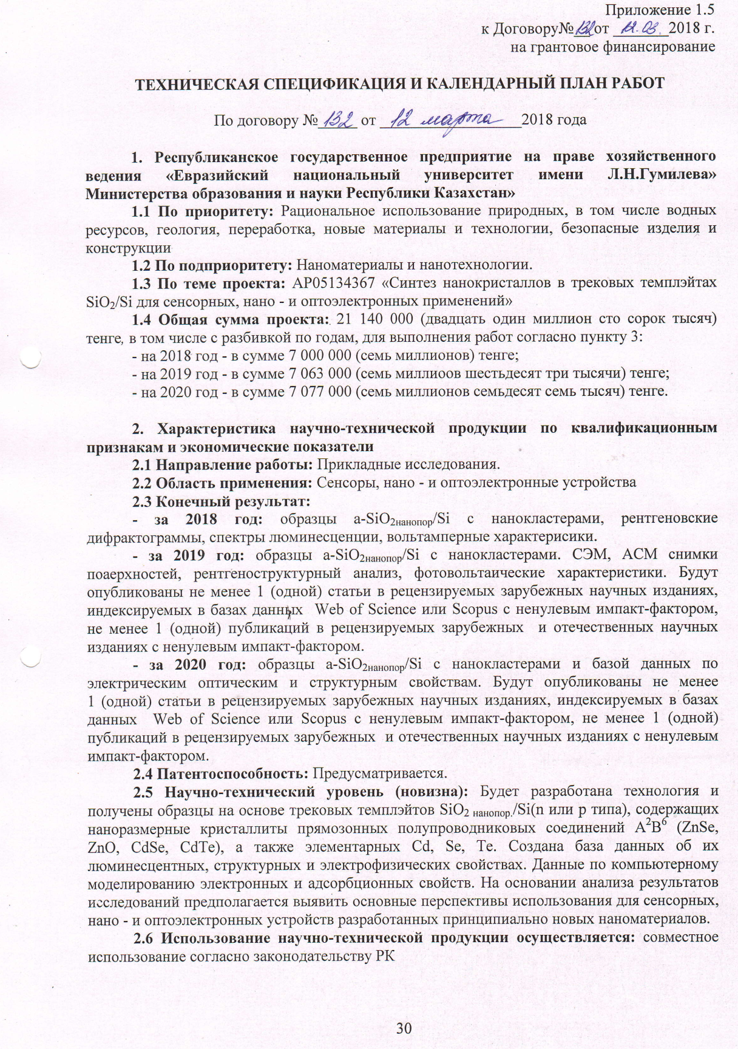

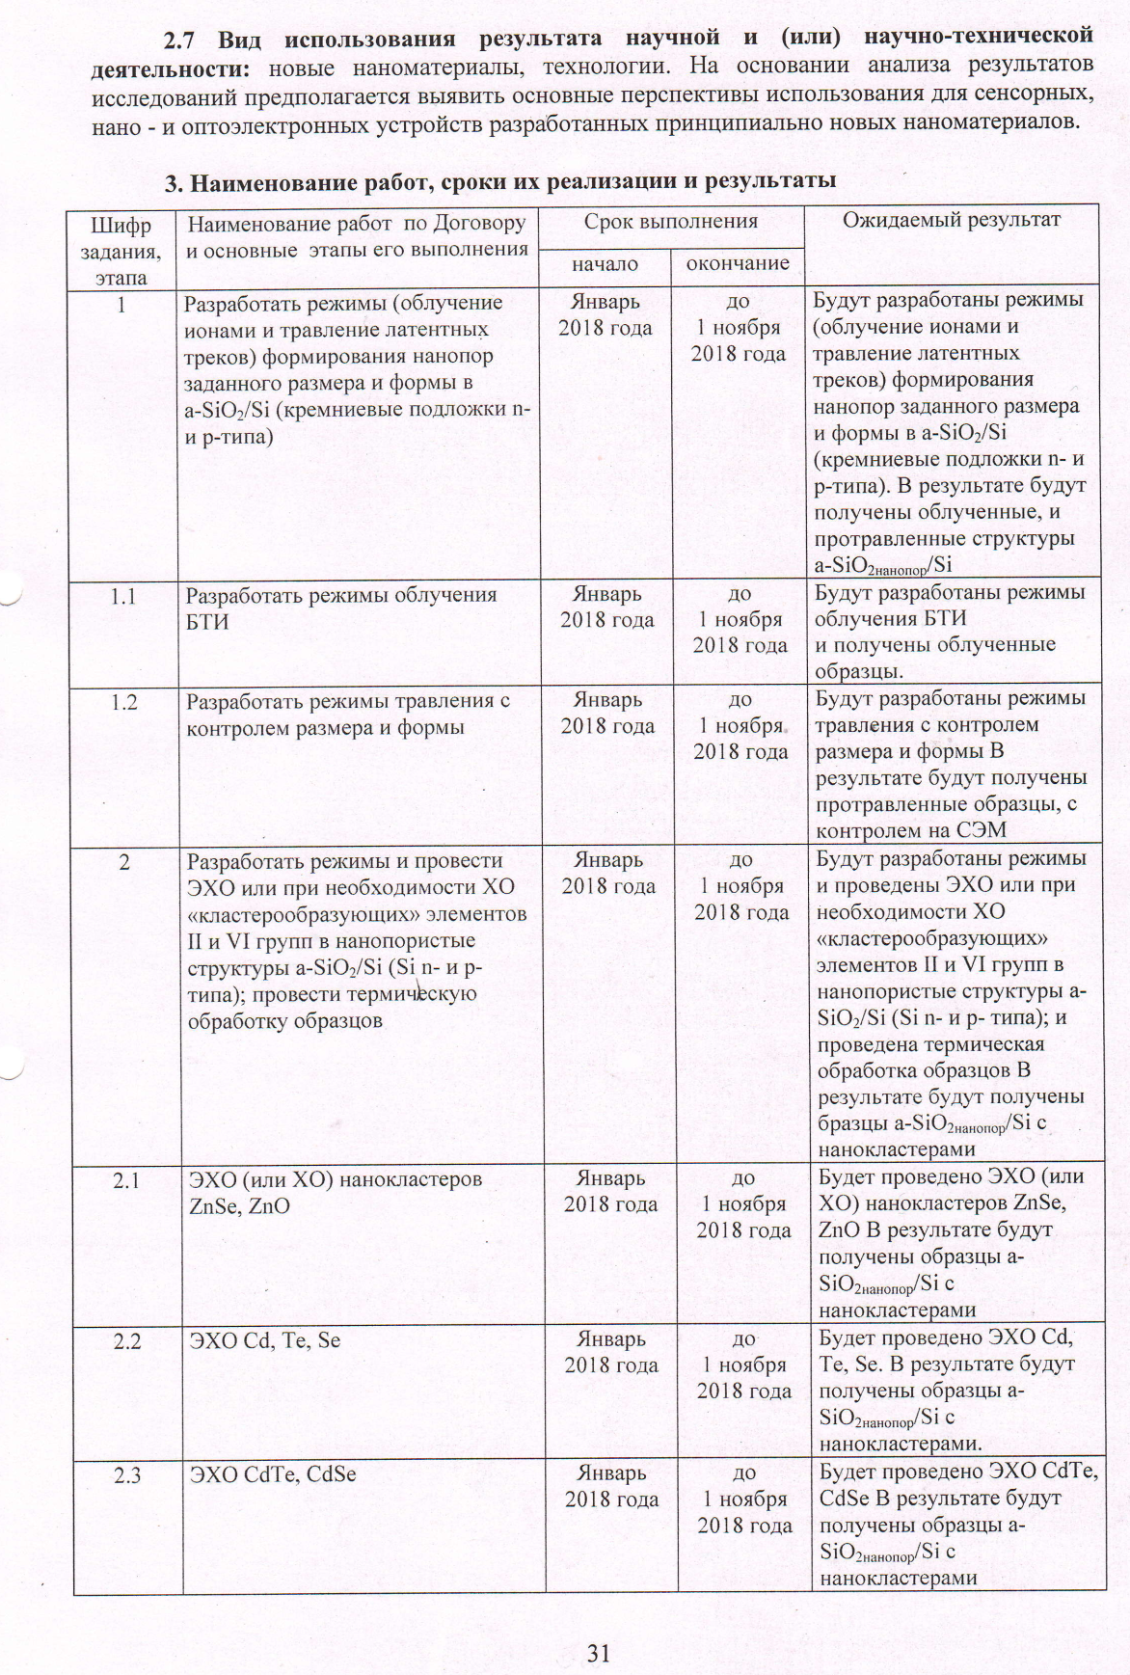
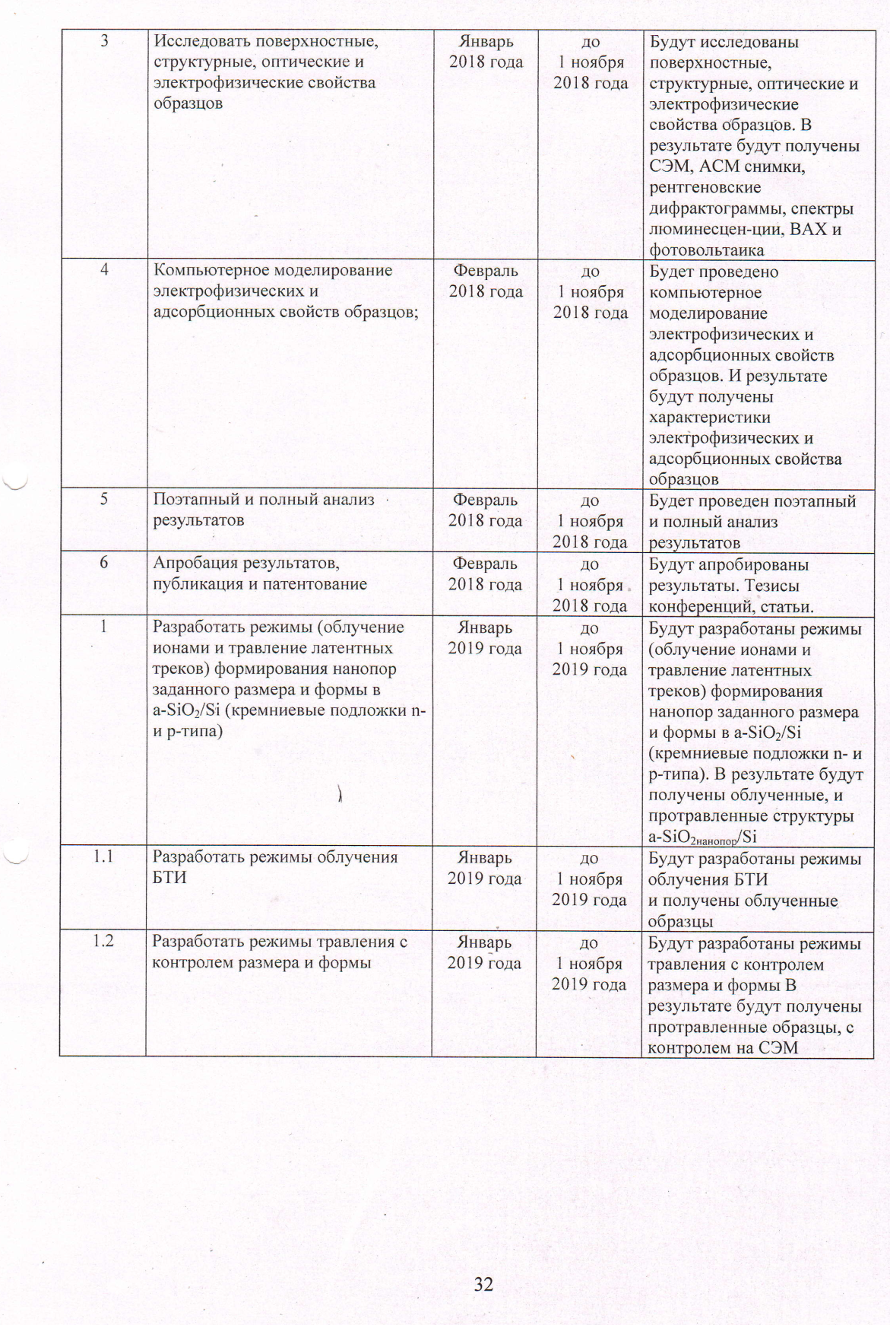
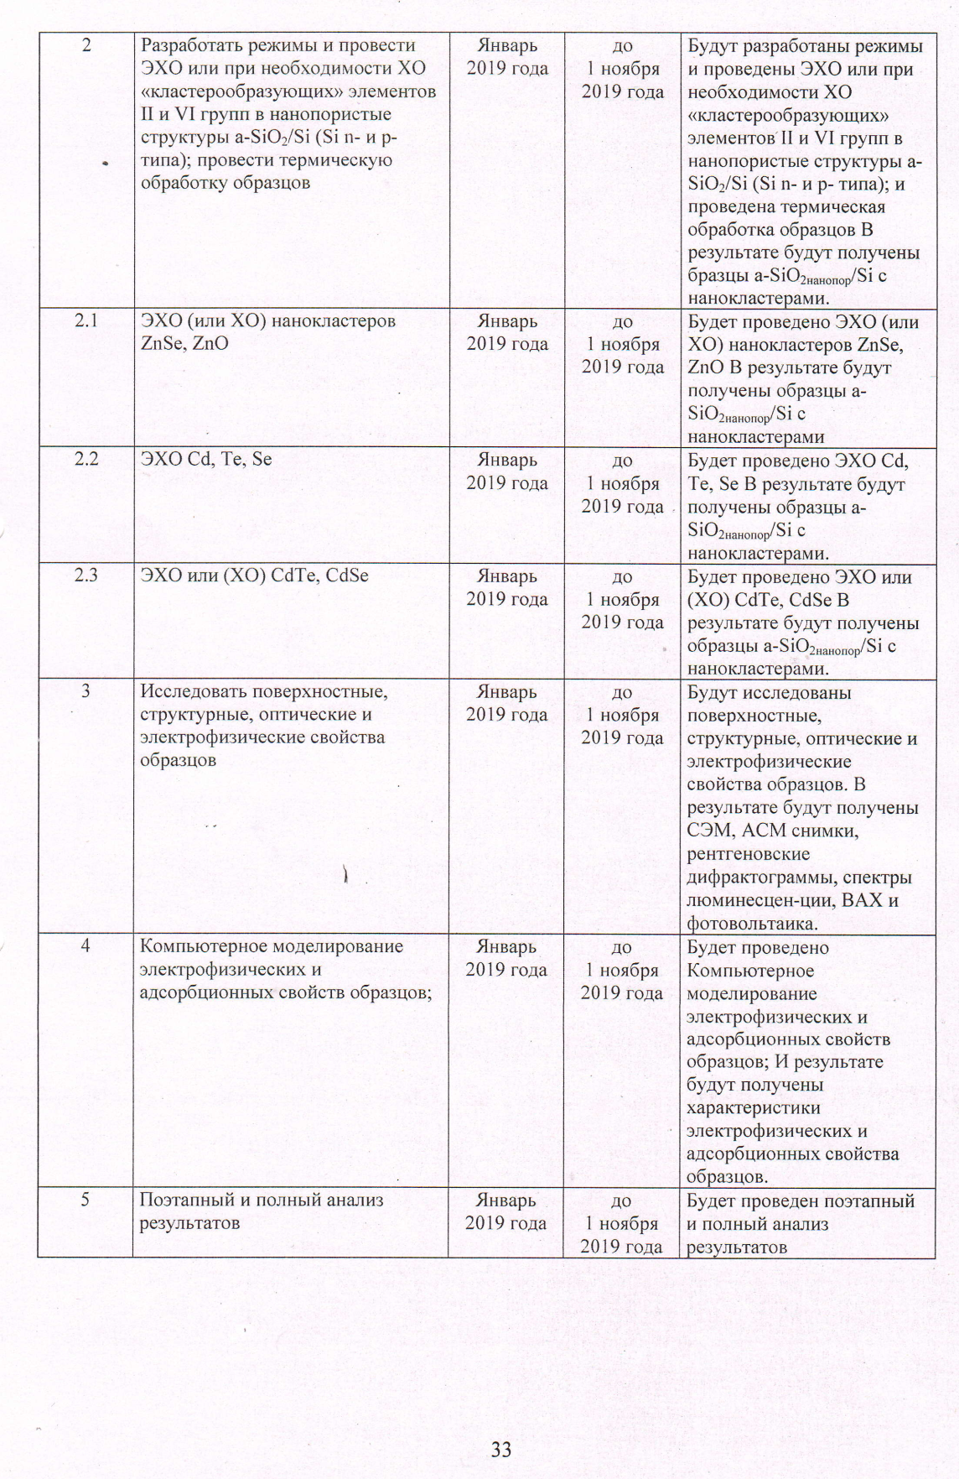
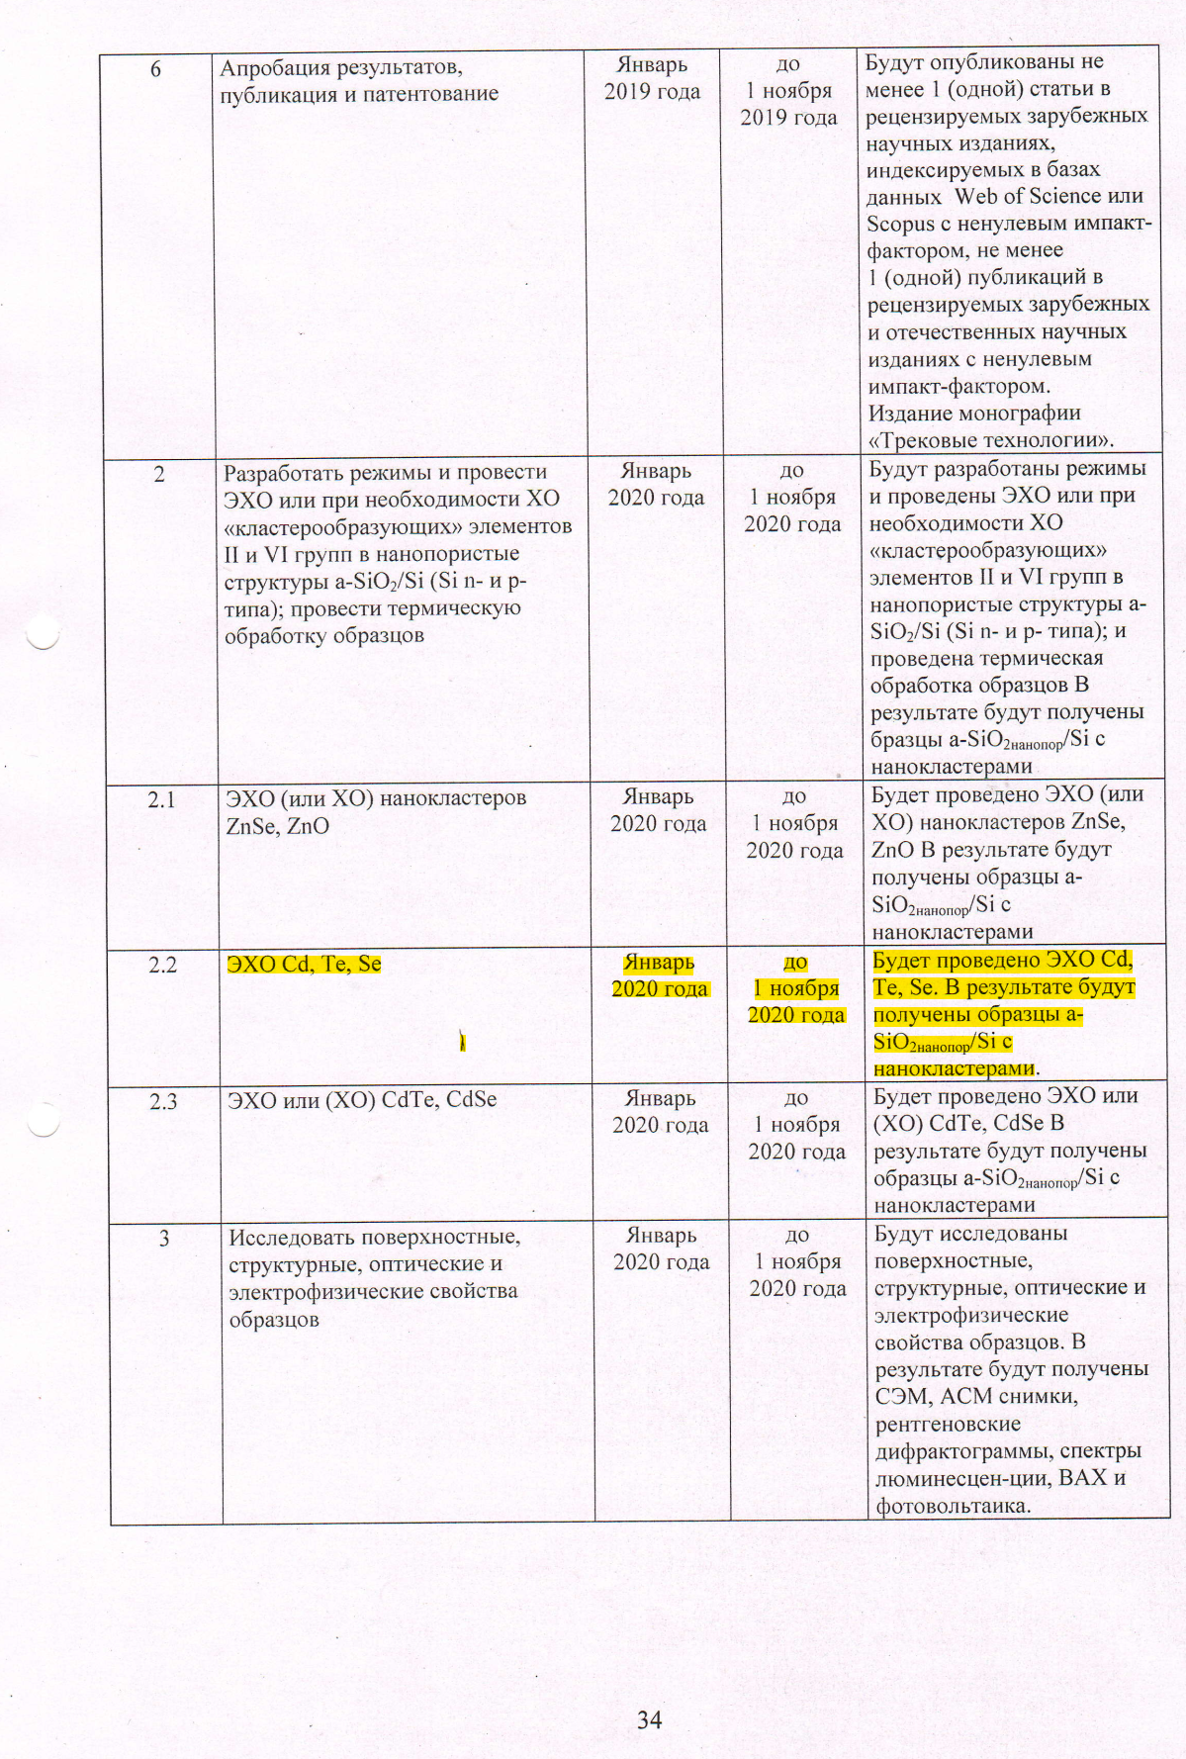
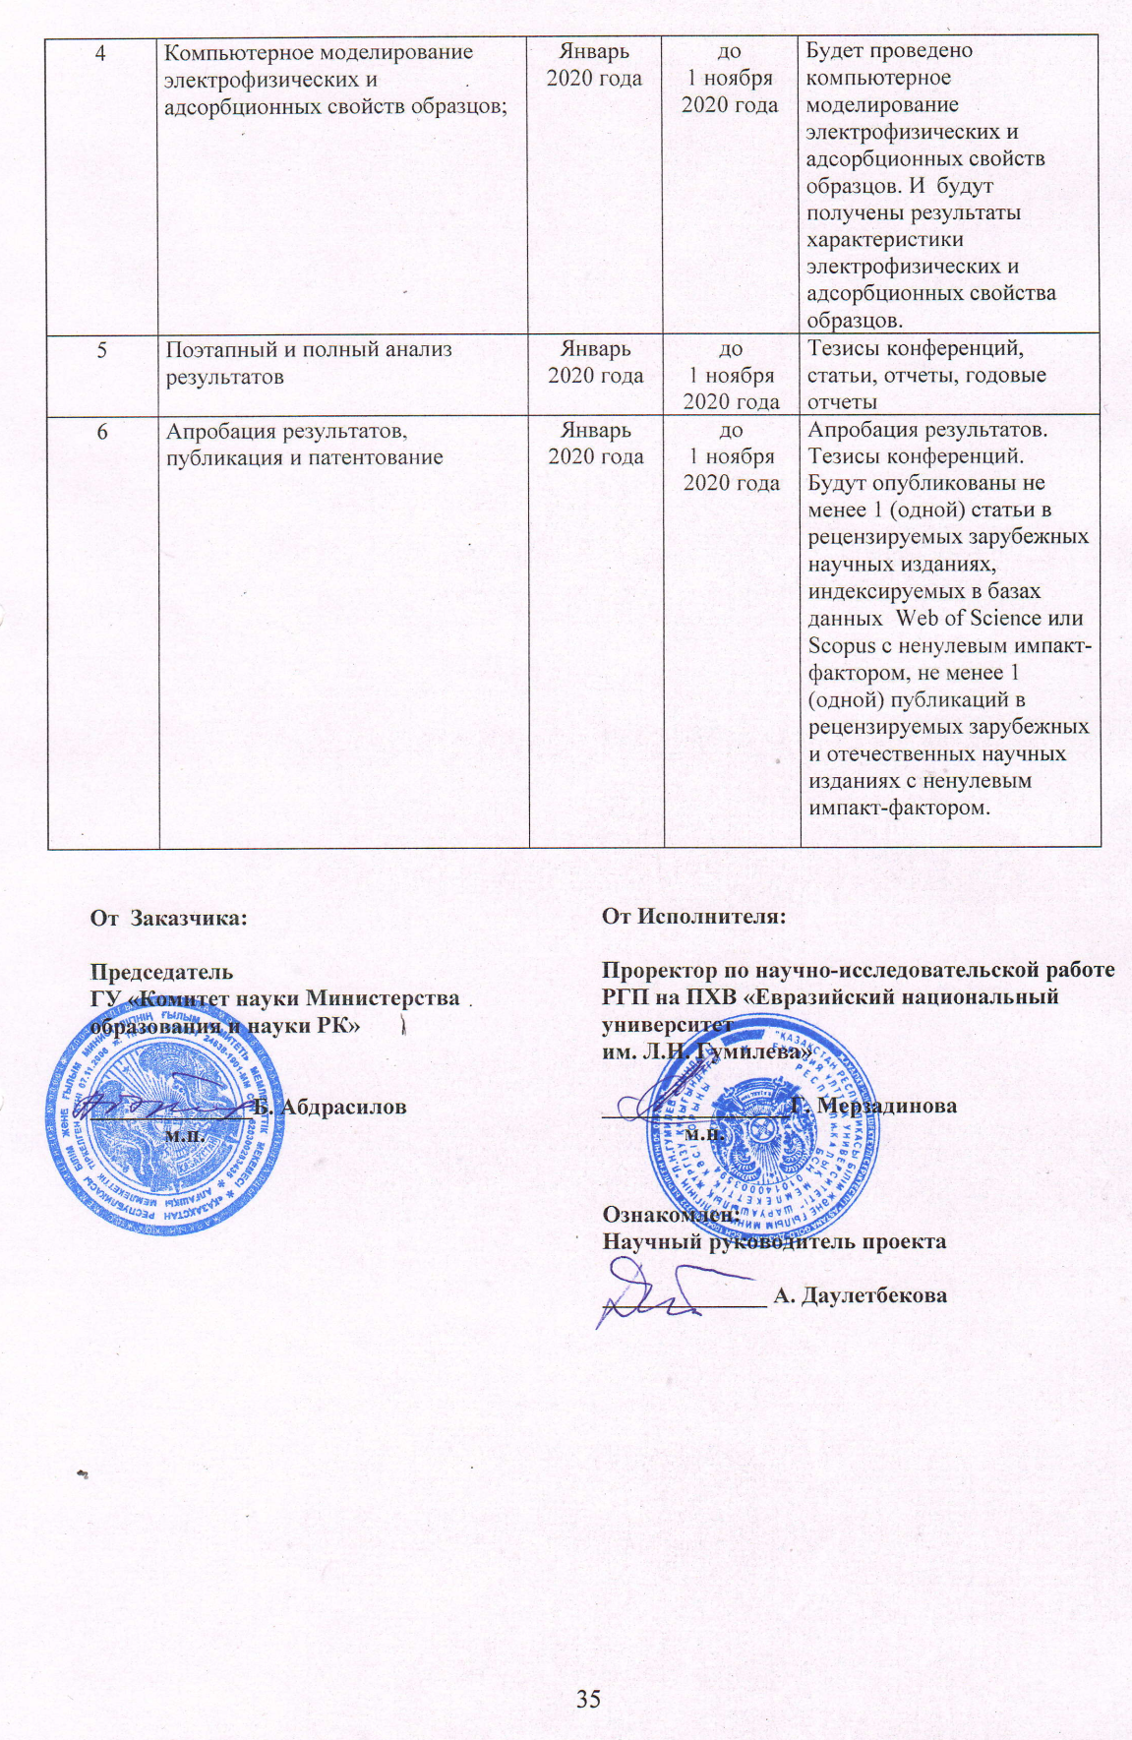
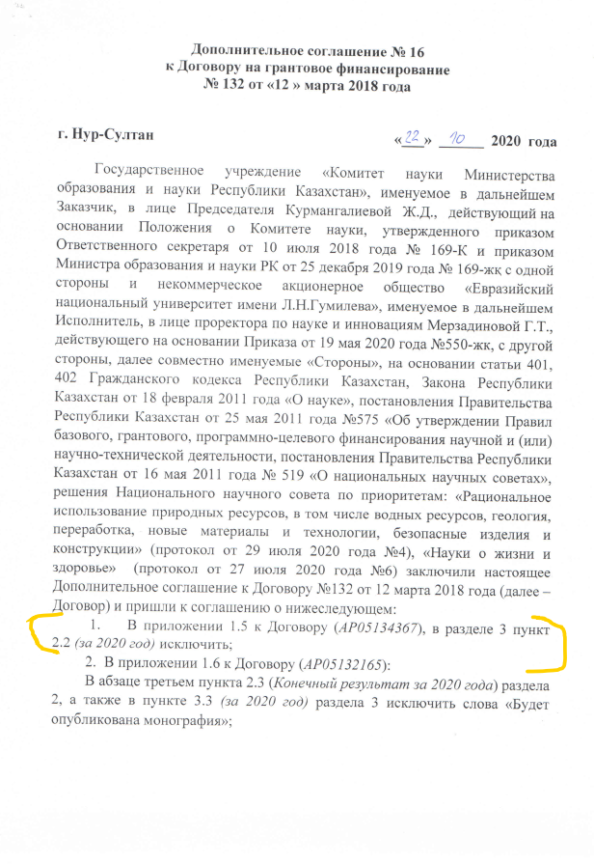

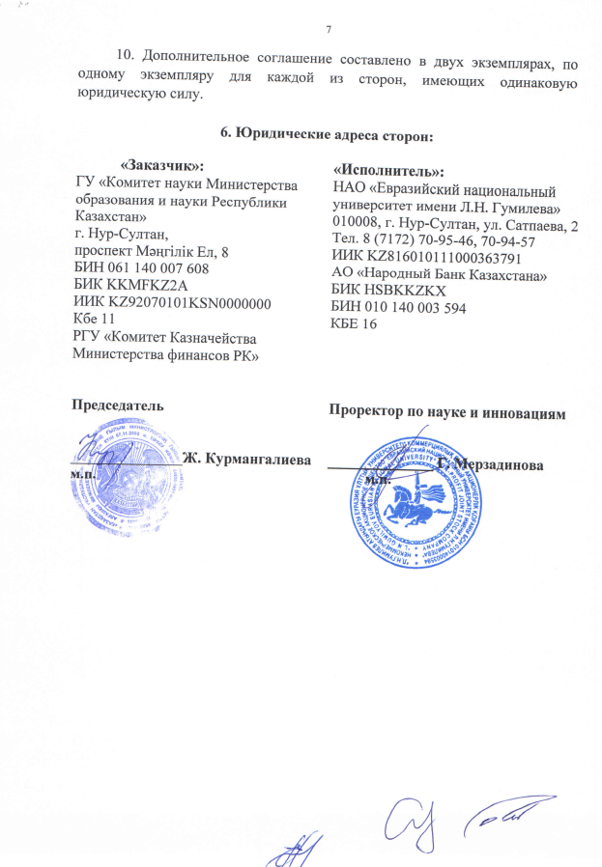

ПРИЛОЖЕНИЕ Б

Список опубликованных работ по проекту на 2018-2020 гг.

Список опубликованных работ по проекту на 2018 год

Статья в журнале рекомендованные ККСОН
- Даулетбекова А., Баймуханов З., Козловский А., Гиниятова Ш., Мурзагалиев Ж., Журкин Е., Наурызбаева Р. Разработка и исследование нанокомпозитных материалов на основе трекового темплэйта SiO₂/Si // Вестник ЕНУ им. Л.Н. Гумилева. Серия Физика. Астрономия. –2018. –№1 (122). –С. 82-90.
- Ыбыраев Н.С., Усеинов А.Б., Акылбеков А.Т., Здоровец М.В., Дукенов А.Б. Уровни зарядового перехода акцепторных примесей в кристаллах ZnO. Расчеты из первых принципов в CRYSTAL// Вестник ЕНУ им. Л.Н. Гумилева. Серия Физика. Астрономия –2018. –№2 (123). –С. 33-40.
- Ыбыраев Н.С., Усеинов А.Б., Акылбеков А.Т., Здоровец М.В., Оралбеков Н.Б., Дукенов А.Б. Ab-initioвычисления заряженных дефектов в ZnOс использованием программы CRYSTAL // Вестник ЕНУ им. Л.Н. Гумилева. Серия Физика.Астрономия –2018. –№2 (123). –С. 27-32.
Тезисы и материалы международных конференций
- Dauletbekova A.,Kozlovskyi A.,Akilbekov A.,BaimukhanovZ., GiniyatovaSh, Synthesis of nanocrystals in SiO₂/Si track templates by electrochemical deposition of Zn, Sn and Se // Abstracts book the European Materials Research Society. Spring meeting. –2018. –P.II.2.
- GiniyatovaSh., DauletbekovaA., BaimukhanovZ., Vlasukova L., AkilbekovA., UsseinovA., Kozlovskyi A., SeitbayevA.Structural, optical and electrical properties 0f ZnO nanocrystals in a-SiO₂/Si-n track templates // Abstracts book the 10th European Conference on Luminescent Detectors and Transformers of Ionizing Radiation LUMDETR. – 2018. –P. 51.
- Usseinov A.,Zhukovskii Yu., Kotomin E.A., Akilbekov A., Zdorovets M., Baubekova A. Transition levels of acceptor impurities in ZnO crystal by DFT-LCAO calculations // Abstracts book the International Congress on Energy Fluxes and Radiation Effects. –2018. –P. 652.
- Akilbekov A.,DauletbekovaA.,Kozlovskyi A., Baimukhanov Z., GiniyatovaSh, Seitbayev A. Structure of Zinc oxide nanocrystals in track templates // Abstracts book the International Congress onEnergy Fluxes and Radiation Effects. –2018. –P. 432.
- Dauletbekova A.,Kozlovskyi A.,Akilbekov A.,SeitbayevA., Alzhanova A. Synthesis of ZnO nanocrystals ina-SiO₂/Si ion track templates // Abstracts book the First Annual Meeting of Kazakh Physics Society KPS. –2018. –P.63.

Список опубликованных работ по проекту на 2019 год
Монография
- Даулетбекова А., Гиниятова Ш.Г., Балахаева Р., Акылбекова А. Трековые технологии. Нур-Султан. ЕНУ им. Л.Н. Гумилева, 2019. -215 с. ISBN 978-601-337-208-2
Статьи в журнале с импакт-фактором
- Giniyatova Sh., Dauletbekova A., Baimukhanov Z., Vlasukova L., Akilbekov A., Usseinov A., Kozlovskiy A., Akylbekova A. Structure, electrical properties and luminescence of ZnO nanocrystals deposited in SiO₂/Si track templates // Radiation measurements. –2019. Vol. 125. – Р. 52-56. IF-1.512, Q2 https://doi.org/10.1016/j.radmeas.2019.04.001
- Dauletbekova A., Vlasukova L., Baimukhanov Z., Akilbekov A., Kozlovskiy A., Giniyatova Sh., Seitbayev A., Usseinov A., Akylbekova A. Synthesis of ZnO nanocrystals in SiO2/Si track template: Effect of electrodeposition parameters on structure // Physica Stat solidi B. –2019. –Vol. 256, №. 5. – P. 1800408. IF-1.481, Q3 https://doi.org/10.1002/pssb.201800408
Статья в журнале рекомендованные ККСОН
- Балахаева Р.,Акылбеков А., Даулетбекова А.,Козловский А.,Гиниятова Ш.Г., Усеинов А., Байуханов З.Создание нанокластеров CdTe в трековых темплэйтах SiO₂/Si с использованием двух типов электролита // Вестник ЕНУ им. Л.Н. Гумилева. Серия Физика. Астрономия. –2019. – Том 1. – №. 126 . –С. 8-14.
Тезисы и материалы международных конференций
5 Dauletbekova A., Baimukhanov Z., Akilbekov A., Kozlovskii A., Komarov F., L. Vlasukova L., Giniyatova Sh., Usseinov A., Akylbekova A., Karipbayev Zh. Synthesis ofZnSe nanocrystals in a-SiO₂/Si track templates // Abstracts book the European Materials Research Society, Spring meeting 2019, International Conference on Advanced Materials. Simposium N. Nano-engineered coatings and thin films: from design to applications. –2019.–N PII-8.
- Akilbekov A., Dauletbekova A., Komarov F., Baimukhanov Z., Kozlovskii A., Vlasukova L., Balakhaeva R., Giniyatova Sh., Usseinov A. Formation of CdTe nanocrystals in SiO₂/Si track templates by electrochemical deposition using two types of electrolytes// Abstracts book the European Materials Research Society, Spring meeting 2019, International Conference on Advanced Materials. Simposium P. Dielectric nanocomposites for energy, environment and health: from fundamental to devices. –2019.–P. 2.16.
- Dauletbekova A., Balakhaeva R., Baimukhanov Z., Kozlovskii A., Vlasukova L., Akilbekov A., Giniyatova Sh., Zdorovets M. Structure and properties of CdTe nanocrystals synthesized in track template // Abstracts book the E-MRS2019, Fall meeting 2019, Simposium D. Materials for nanoelectronics and nanophotonics. –2019. –P2.7.
- Dauletbekova A., Baimukhanov Z., Kozlovskii A., Vlasukova L., Giniyatova Sh., Usseinov A., Akylbekova A., Karipbayev Zh., Zdorovets M. Synthesis of new ZnSe₂O₅ in a-SiO₂/Si-n tract template: experiments and theoretical calculations // Abstracts book the E-MRS 2019, Simposium Q.Nanoparticles: advances in synthesis, characterization, theoretical modelling and applications. –2019. –Q.PI.23.
- Dauletbekova A., Baimukhanov Z., Kozlovskii A., Vlasukova L., Giniyatova Sh., Usseinov A., Akylbekova A., Karipbayev Zh., Zdorovets M. Synthesis of ZnSe₂O₅ nanocrystals in a-SiO₂/Si-n tract template: experiments studies and theoretical calculations // Materials of the 21th International Conference on Surface Modification of Materials by Ion Beams.–2019. –P. 158.
- Dauletbekova A., Balakhaeva R., Baimukhanov Z., Kozlovskii A., Vlasukova L., Akilbekov A., Giniyatova Sh., Zdorovets M. Structure and properties of CdTe nanocrystals created in SiO₂/Si track templates // Materials of the 21th International Conference on Surface Modification of Materials by Ion Beams.– 2019.–P. 159.
- Balakhayeva R., Akilbekov A., Dauletbekova A., Kozlovskii A., Baimukhanov Z., Giniyatova Sh. Formation and investigation of CdTe nanocrystals // Materials of the 20th International Conference on Radiation Effects in Insulators.–2019. – P. 104.
- Akylbekova A., Dauletbekova A., Baimukhanov Z., Kozlovskiy A., Usseinov A., Giniyatova Sh., Karipbayev Zh. Formation of ZnSe₂O₅ nanocrystals in a-SiO₂/Si-n Track Template // Materials of the 20th International Conference on Radiation Effects in Insulators.–2019.– P. 186.
- Akylbekova A., Usseinov A., Baimukhanov Z., Zdorovets M., Giniyatova Sh. Vlasukova L., Dauletbekova A. New method of synthesis of ZnSe₂O₅ nanocrystals // Proceedings of the 13th International Conference on Interaction of radiation with solids.–2019.–P. 338-340.
- Balakhayeva R., Akylbekov A., Dauletbekova A., Vlasukova L., Baimukhanov Z., Giniyatova Sh. Formation of CdTe and CdO nanocrystals during chemical deposition in SiO2/Si track templates // Proceedings of the 13th International Conference on Interaction of radiation with solids.– 2019.– P. 341-343.
- Akilbekov A., Balakhayeva R., Dauletbekova A.,Kozlovskii A., Baimukhanov Z.,Usseinov A. Structure of CdTe nanocrystals synthesized by electrochemical deposition from different solutions onto the SiO₂/Si track template // Materials of the VI International Youth Scientific Conference Physics. Technology. Innovations.–2019. – P. 56-58.
- Dauletbekova A.,Akylbekova A., Baimukhanov Z., Useinov A. ZnSe₂O₅ nanocrystals synthesis in a nanoporous layer of silicon dioxide on silicon // Materials of the VI International Youth Scientific Conference Physics. Technology. Innovations.–2019.– P. 639-640.

Список опубликованных работ по проекту на 2020 год
Патент
1 Даулетбекова А., Акилбеков А., Баймуханов З., Акылбекова А., Усеинов А. Гиниятова Ш. «Способ получения нанокристаллов ZnO в двух кристаллических структурах методом электрохимического осаждения в трековые темплэйтыa-SiO₂/Si-n», патент РК №3418 от 21.08.2020
Статьи в журнале с импакт-фактором
2 BalakhayevaR., AkilbekovA., BaimukhanovZ., GiniyatovaSh., Zdorovets M., GorinY., Popov A.I., Dauletbekova A. Structure properties of CdTe nanocrystals created in SiO2/Si ion track templates // Surface and Coatings Technology. –2020. –Vol.401. –P.126269. IF-3.784, Q1. https://doi.org/10.1016/j.surfcoat.2020.126269
- Akilbekov A., Balakhayeva R., M. Zdorovets, Z. Baymukhanov, F.F. Komaro , K. Karima, A.I. Popov, A. Dauletbekova. Ion track template technology for fabrication of CdTe and CdO nanocrystals // Nucl. Instr. Meth. B.–2020. –Vol. 481.–P.30-34. IF-1.27, Q2 https://doi.org/10.1016/j.nimb.2020.08.009
- Akilbekov A., Akylbekova A., Usseinov A., Kozlovskyi A., BaymukhanovZ., GiniyatovaSh., PopovA.I., Dauletbekova A.Ion track template technique for fabrication of ZnSe₂O₅ nanocrystals //Nucl. Instr. Meth.B. –2020. –Vol. 476.–P.10-13. IF-1.27, Q2. https://doi.org/10.1016/j.nimb.2020.04.039
Статья в журнале рекомендованные ККСОН
- Акылбекова А., Шаяманов Б., Даулетбекова А.,Козловский А., Гиниятова Ш.Г., Попов А, Байуханов З. Экспериментальные и теоретические исследованиянанокристаллов ZnSe₂O₅ // Вестник ЕНУ им. Л.Н. Гумилева. Серия Физика. Астрономия. –2020. – Том 1, № 130 . –С. 34-43.
- Балахаева Р., Карим А.Т., Акилбеков А., Даулетбекова А., Гиниятова Ш.Г., Байуханов З. Влияние температуры и способов осаждения на структурные свойства нанокристаллов CdTe // Вестник ЕНУ им. Л.Н. Гумилева. Серия Физика. Астрономия. –2019. – Том 1. – № 130 . –С. 100-109.

Тезисы и материалы международных конференций
- Akilbekov A., Balakhaeva R., Baimukhanov Z., Giniyatova Sh. Dauletbekova A., Baimukhanov Z., Kozlovskii A., Vlasukova L. Track template synthesis and investigation of nanocrystals based on cadmium compounds // Abstracts book the 7th International Congress on Energy Flues Effects.15th CMM: Nanoscience and nanotechnology. 2020.––P.361.
- Dauletbekova A., Akilbekova A., Baimukhanov Z., Kozlovskii A., Vlasukova L., Giniyatova Sh., Usseinov A. Formation of nanocrystals based on zinc selencompaunds using track technology// Abstracts book the 7th International Congress on Energy Flues Effects.15th CMM: Nanoscience and nanotechnology. –2020.–P.355.

ПРИЛОЖЕНИЕ С
